KIRISH 3
I BOB. MASOFAVIY TA’LIMNING NAZARIY ASOSLARI 7
1.1. Masofaviy ta’lim tushunchasi va rivojlanish tarixi 7
1.2. Zamonaviy masofaviy ta’lim platformalari tahlili 10
1.3. Informatika fanida masofaviy ta’limning o‘rni 13
II BOB. TUMAN MAKTABLARIDA MASOFAVIY TA’LIMNI TASHKIL ETISH METODIKASI 17
2.1. Tuman maktablarida mavjud holat tahlili 17
2.2. Masofaviy ta’limni joriy etish modeli 20
2.3. Informatika darslarini masofaviy tashkil etish metodikasi 23
2.4. Platforma uchun funksional talablar 26
III BOB. MASOFAVIY TA’LIM PLATFORMASINI ISHLAB CHIQISH 31
3.1. Texnologiyalar tanlovi 31
3.2. Tizim arxitekturasi 35
3.3. Ma’lumotlar bazasi dizayni 39
3.4. Platformaning asosiy modullari 44
IV BOB. AMALIY QISM — TAYYOR PLATFORMANI ISHLASHI VA NAMOYISHI 50
4.1. Platforma interfeysi (UI/UX) 50
4.2. Asosiy funksiyalarni ishlash jarayoni 55
4.3. Baholash tizimi (sen qo‘shmoqchi bo‘lgan) 59
4.4. Platformani test qilish (testing) 64
XULOSA 73
FOYDALANILGAN ADABIYOTLAR 76

KIRISH
Hozirgi globallashuv va raqamli texnologiyalar jadal rivojlanayotgan davrda ta’lim tizimini modernizatsiya qilish muhim ahamiyat kasb etmoqda. Axborot-kommunikatsiya texnologiyalarining (AKT) keng joriy etilishi ta’lim jarayoniga yangicha yondashuvlarni olib kirib, o‘qitishning samaradorligini oshirishga xizmat qilmoqda. Ayniqsa, masofaviy ta’lim tizimlari zamonaviy ta’limning ajralmas qismiga aylanib bormoqda. Bu esa o‘z navbatida umumta’lim maktablarida, xususan, tuman maktablarida ham masofaviy ta’lim platformalarini joriy etish zaruratini yuzaga keltirmoqda.
Masofaviy ta’lim — bu o‘qituvchi va o‘quvchi o‘rtasidagi o‘zaro aloqani axborot texnologiyalari orqali masofadan turib amalga oshirish jarayonidir. Ushbu ta’lim shakli o‘quvchilarga istalgan joyda va vaqtda bilim olish imkonini yaratadi. Ayniqsa, informatika fanini o‘qitishda masofaviy ta’lim platformalarining o‘rni juda katta, chunki bu fan bevosita kompyuter texnologiyalari bilan bog‘liq bo‘lib, amaliy mashg‘ulotlarni raqamli muhitda tashkil etish imkonini beradi.
So‘nggi yillarda dunyoda yuzaga kelgan turli global muammolar, jumladan pandemiya sharoiti ham masofaviy ta’lim tizimlarining ahamiyatini yanada oshirdi. Natijada, ko‘plab davlatlarda ta’lim jarayoni onlayn shaklga o‘tkazildi. Bu esa ta’lim tizimida mavjud kamchiliklar, ayniqsa texnik ta’minot va metodik yondashuvlar borasidagi muammolarni yuzaga chiqardi. Shu sababli, masofaviy ta’limni samarali tashkil etish bo‘yicha ilmiy asoslangan metodikalarni ishlab chiqish dolzarb masalalardan biri hisoblanadi.
Mavzuning dolzarbligi
Mazkur diplom ishining dolzarbligi shundaki, tuman maktablarida informatika fanini o‘qitishda masofaviy ta’lim platformalaridan foydalanish darajasi yetarli emas yoki tizimli ravishda yo‘lga qo‘yilmagan. Aksariyat hollarda o‘qituvchilar tayyor platformalardan foydalanish bilan cheklanib qolmoqda yoki umuman masofaviy ta’lim imkoniyatlaridan to‘liq foydalana olmayapti. Shu sababli, ushbu sohada yangi yondashuvlar ishlab chiqish, platformalarni o‘quv jarayoniga moslashtirish va ularni amaliyotga joriy etish muhim hisoblanadi.
Tadqiqotning maqsadi
Diplom ishining asosiy maqsadi — tuman maktablarida informatika fanini o‘qitishda masofaviy ta’lim platformalarini tashkil etishning nazariy va amaliy asoslarini o‘rganish hamda zamonaviy talablar asosida samarali platforma modelini ishlab chiqishdan iborat.
Tadqiqot vazifalari
Mazkur maqsadga erishish uchun quyidagi vazifalar belgilab olindi:
➢ masofaviy ta’limning nazariy asoslarini o‘rganish;
➢ mavjud masofaviy ta’lim platformalarini tahlil qilish;
➢ tuman maktablarida informatika fanini o‘qitish holatini o‘rganish;
➢ masofaviy ta’limni tashkil etish metodikasini ishlab chiqish;
➢ o‘quv jarayoniga mos platforma loyihasini yaratish;
➢ yaratilgan tizimni amaliy jihatdan sinovdan o‘tkazish va natijalarini tahlil qilish.
Tadqiqot obyekti
Tadqiqot obyekti sifatida tuman maktablarida informatika fanini o‘qitish jarayoni olindi.
Tadqiqot predmeti
Tadqiqot predmeti informatika darslarida masofaviy ta’lim platformalarini tashkil etish metodikasi va texnologiyalaridan iborat.
Tadqiqot metodlari
Tadqiqot jarayonida pedagogik kuzatish, taqqoslash, tahlil qilish, suhbat, anketa so‘rovi, tajriba-sinov ishlari hamda axborot texnologiyalariga oid ilmiy-uslubiy manbalarni o‘rganish metodlaridan foydalanildi.
Tadqiqotning ilmiy yangiligi
Mazkur diplom ishining ilmiy yangiligi shundan iboratki, unda tuman maktablari sharoitiga moslashtirilgan masofaviy ta’lim platformasi modeli ishlab chiqildi hamda informatika fanini o‘qitishda undan samarali foydalanish metodikasi taklif etildi. Shuningdek, o‘quvchilarning bilimini monitoring qilish va baholashning zamonaviy reyting tizimiga asoslangan mexanizmi ishlab chiqildi.
Tadqiqotning amaliy ahamiyati
Tadqiqotning amaliy ahamiyati shundaki, ishlab chiqilgan platforma modeli va metodik tavsiyalar umumta’lim maktablarida informatika fanini o‘qitish jarayonida qo‘llanishi mumkin. Mazkur tavsiyalar o‘qituvchilarga darslarni zamonaviy raqamli muhit asosida tashkil etish imkonini beradi. Shuningdek, o‘quvchilar bilimlarni mustaqil ravishda egallash va o‘zlashtirish darajasini oshirish imkoniyatiga ega bo‘ladilar.
Zamonaviy ta’lim tizimida o‘quvchilarning mustaqil ishlash ko‘nikmalarini rivojlantirish muhim o‘rin tutadi. Masofaviy ta’lim platformalari esa aynan shu jihatni qo‘llab-quvvatlaydi. O‘quvchi o‘zining bilim olish jarayonini mustaqil boshqaradi, berilgan topshiriqlarni o‘z vaqtida bajaradi va natijalarini kuzatib boradi. Bu esa o‘quvchining mas’uliyatini oshiradi hamda bilimlarni chuqurroq o‘zlashtirishga yordam beradi.
Shu bilan birga, masofaviy ta’lim platformalari o‘qituvchilar uchun ham katta imkoniyatlar yaratadi. Ular o‘quv materiallarini tizimli ravishda joylashtirish, o‘quvchilarning faoliyatini monitoring qilish va baholash jarayonini avtomatlashtirish imkoniyatiga ega bo‘ladilar. Bu esa o‘qitish jarayonini yanada samarali tashkil etishga xizmat qiladi.
Ishning tuzilishi
Diplom ishi kirish, to’rt bob, xulosa, foydalanilgan adabiyotlar ro‘yxati va ilovalardan iborat.
Xulosa qilib aytganda, tuman maktablarida informatika darslarida masofaviy ta’lim platformalarini tashkil etish zamonaviy ta’lim tizimining muhim yo‘nalishlaridan biri bo‘lib, ushbu diplom ishida mazkur masalaning nazariy va amaliy jihatlari chuqur o‘rganiladi hamda amaliy yechimlar taklif etiladi.

I BOB. MASOFAVIY TA’LIMNING NAZARIY ASOSLARI

Masofaviy ta’lim tushunchasi va rivojlanish tarixi
Masofaviy ta’lim zamonaviy ta’lim tizimining muhim tarkibiy qismi bo‘lib, u o‘qituvchi va o‘quvchi o‘rtasidagi o‘zaro aloqani axborot-kommunikatsiya texnologiyalari orqali masofadan turib tashkil etishni nazarda tutadi. Ushbu ta’lim shakli an’anaviy sinf-dars tizimidan farqli ravishda, o‘quvchilarga geografik joylashuvdan qat’i nazar bilim olish imkonini yaratadi. Masofaviy ta’limda o‘quv materiali elektron shaklda yetkaziladi, muloqot esa internet, videoaloqa, forumlar va boshqa raqamli vositalar orqali amalga oshiriladi.
Masofaviy ta’lim tushunchasi keng ma’noda qaralganda, bu faqatgina onlayn darslar emas, balki butun bir o‘quv jarayonini qamrab oluvchi tizimdir. U o‘z ichiga o‘quv materiallarini yaratish, ularni tarqatish, o‘zlashtirish darajasini nazorat qilish, baholash hamda o‘qituvchi va o‘quvchi o‘rtasidagi interaktiv muloqotni oladi. Shu sababli masofaviy ta’lim ko‘pincha Learning Management System (LMS) asosida tashkil etiladi, ya’ni maxsus platformalar orqali boshqariladi.
Masofaviy ta’limning asosiy xususiyatlaridan biri uning moslashuvchanligidir. O‘quvchi o‘ziga qulay vaqtda darslarni o‘zlashtirishi, topshiriqlarni bajarishi va bilimini mustahkamlashi mumkin. Bundan tashqari, bu ta’lim shakli individual yondashuvni kuchaytiradi, chunki har bir o‘quvchi o‘z tezligida o‘rganish imkoniyatiga ega bo‘ladi. Bu esa ayniqsa informatika kabi amaliy fanlarni o‘rganishda katta ahamiyatga ega.
Masofaviy ta’limning rivojlanish tarixi uzoq o‘tmishga borib taqaladi. Uning dastlabki shakllari XIX asrga to‘g‘ri keladi. Bu davrda ta’lim pochta orqali olib borilgan, ya’ni o‘quv materiallari o‘quvchilarga xat orqali yuborilgan va ular topshiriqlarni bajarib, yana o‘qituvchiga qaytarishgan. Bu usul “korrespondensiya ta’limi” deb atalgan va masofaviy ta’limning ilk ko‘rinishi hisoblanadi.
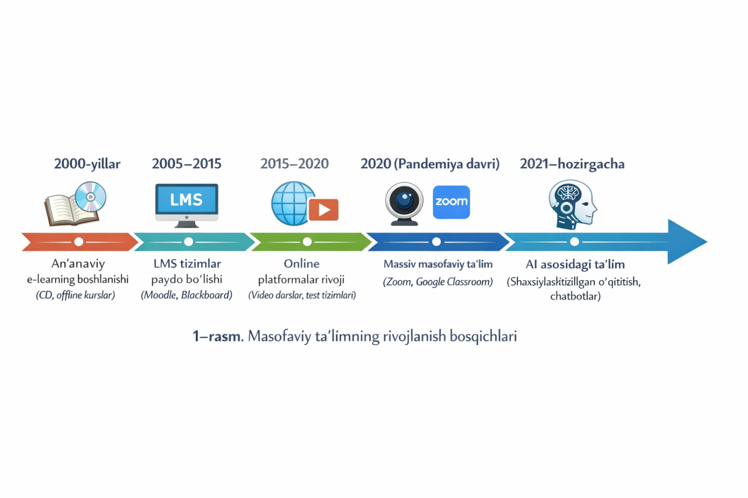
XX asrga kelib texnologiyalar rivojlanishi bilan masofaviy ta’lim ham yangi bosqichga ko‘tarildi. Radio va televideniye orqali darslar tashkil etila boshlandi. Bu davrda o‘quv materiallari audio va video shaklda keng ommaga yetkazildi. Ayniqsa, televideniye orqali uzatilgan o‘quv dasturlari katta auditoriyani qamrab olish imkonini berdi. Biroq bu usulda o‘quvchi va o‘qituvchi o‘rtasida to‘g‘ridan-to‘g‘ri muloqot yetishmas edi.
Internet texnologiyalarining paydo bo‘lishi masofaviy ta’lim rivojida tub burilish yasadi. XX asrning oxiri va XXI asr boshlarida internet asosida ishlovchi ta’lim platformalari paydo bo‘ldi. Bu esa o‘quv jarayonini yanada interaktiv, samarali va qulay qilish imkonini berdi. Endilikda o‘quvchilar nafaqat tayyor materiallarni o‘rganish, balki o‘qituvchi bilan real vaqt rejimida muloqot qilish imkoniyatiga ega bo‘ldilar.
Hozirgi kunda masofaviy ta’lim turli xil platformalar orqali amalga oshirilmoqda. Ular orasida eng mashhurlaridan biri Moodle bo‘lib, u ochiq kodli platforma sifatida keng qo‘llaniladi. Shuningdek, Google Classroom va Microsoft Teams kabi tizimlar ham ta’lim jarayonini tashkil etishda muhim rol o‘ynaydi. Ushbu platformalar orqali o‘qituvchilar dars materiallarini joylashtirishi, topshiriqlar berishi va o‘quvchilar bilimini nazorat qilishi mumkin.
Masofaviy ta’limning rivojlanishiga ta’sir ko‘rsatgan muhim omillardan biri global pandemiya bo‘ldi. COVID-19 pandemiyasi davrida deyarli barcha ta’lim muassasalari masofaviy ta’limga o‘tishga majbur bo‘ldi. Bu esa ushbu ta’lim shaklining qanchalik muhim ekanligini yana bir bor isbotladi. Shu bilan birga, mavjud kamchiliklar, jumladan internet tezligi, texnik vositalar yetishmasligi va o‘qituvchilarning raqamli savodxonligi bilan bog‘liq muammolar ham yuzaga chiqdi.
Masofaviy ta’limning afzalliklari juda ko‘p. Avvalo, u ta’lim olish imkoniyatini kengaytiradi, ya’ni har qanday hududdagi o‘quvchi sifatli ta’limga ega bo‘lishi mumkin. Bundan tashqari, vaqt va xarajatlarni tejash imkonini beradi. O‘quvchilar yo‘lga ketadigan vaqtni tejab, o‘z bilimini oshirishga ko‘proq e’tibor qaratadi. Shuningdek, masofaviy ta’lim individual yondashuvni ta’minlaydi va o‘quvchining mustaqil ishlash ko‘nikmalarini rivojlantiradi.
Biroq masofaviy ta’limning ayrim kamchiliklari ham mavjud. Masalan, texnik muammolar, internetga bog‘liqlik, o‘quvchilarning o‘z-o‘zini nazorat qilish darajasining pastligi kabi holatlar ta’lim samaradorligiga salbiy ta’sir ko‘rsatishi mumkin. Shu sababli masofaviy ta’limni samarali tashkil etish uchun puxta metodika va zamonaviy texnologiyalarni uyg‘unlashtirish zarur.
Xulosa qilib aytganda, masofaviy ta’lim zamonaviy ta’lim tizimining ajralmas qismi bo‘lib, u o‘zining rivojlanish jarayonida turli bosqichlarni bosib o‘tgan. Dastlab pochta orqali amalga oshirilgan bu ta’lim shakli bugungi kunda yuqori darajada rivojlangan raqamli platformalar asosida tashkil etilmoqda. Kelajakda esa sun’iy intellekt va boshqa innovatsion texnologiyalar yordamida yanada takomillashishi kutilmoqda. Shu bois, masofaviy ta’limni chuqur o‘rganish va uni amaliyotga joriy etish bugungi kunning muhim vazifalaridan biri hisoblanadi.

Zamonaviy masofaviy ta’lim platformalari tahlili
Zamonaviy ta’lim tizimida masofaviy ta’lim platformalari muhim o‘rin egallaydi. Ushbu platformalar o‘quv jarayonini raqamli muhitda tashkil etish, boshqarish va nazorat qilish imkonini beruvchi kompleks tizimlar hisoblanadi. Ular yordamida o‘qituvchilar o‘quv materiallarini joylashtirishi, topshiriqlar berishi, o‘quvchilarning bilim darajasini baholashi hamda ular bilan doimiy aloqada bo‘lishi mumkin. O‘quvchilar esa o‘z navbatida istalgan vaqtda va joyda bilim olish imkoniyatiga ega bo‘ladilar.
Masofaviy ta’lim platformalari asosan Learning Management System (LMS) kategoriyasiga kiradi. LMS — bu ta’lim jarayonini boshqarish, monitoring qilish va baholash uchun mo‘ljallangan dasturiy ta’minotdir. Zamonaviy LMS tizimlari ko‘plab funksiyalarni o‘z ichiga oladi: foydalanuvchilarni boshqarish, kurslar yaratish, test tizimi, statistik tahlil, interaktiv aloqa vositalari va boshqalar.
Hozirgi kunda dunyoda keng qo‘llanilayotgan masofaviy ta’lim platformalari orasida Moodle alohida o‘rin egallaydi. Ushbu platforma ochiq kodli bo‘lib, bepul foydalanish imkoniyatini beradi. Moodle’ning asosiy afzalligi uning moslashuvchanligi va kengaytirilish imkoniyatidir. Platforma turli plaginlar yordamida kengaytirilishi mumkin, bu esa uni turli ta’lim muassasalari ehtiyojlariga moslashtirish imkonini beradi. Moodle’da kurslar yaratish, testlar tuzish, forumlar orqali muloqot qilish, topshiriqlarni baholash kabi imkoniyatlar mavjud. Biroq uning interfeysi ba’zan murakkab bo‘lishi mumkin va boshlang‘ich foydalanuvchilar uchun o‘rganish biroz vaqt talab qiladi.
Yana bir keng tarqalgan platformalardan biri Google Classroom hisoblanadi. Ushbu platforma oddiy va qulay interfeysi bilan ajralib turadi. U asosan maktablar va kichik ta’lim muassasalari uchun mos bo‘lib, o‘qituvchilarga tez va oson tarzda kurslar yaratish imkonini beradi. Google Classroom boshqa Google xizmatlari (Docs, Drive, Meet) bilan integratsiyalashgan bo‘lib, bu esa foydalanuvchilarga qo‘shimcha qulayliklar yaratadi. Masalan, topshiriqlarni Google Docs orqali bajarish, fayllarni Google Drive’da saqlash va video darslarni Meet orqali o‘tkazish mumkin. Biroq bu platformaning funksional imkoniyatlari Moodle’ga nisbatan biroz cheklangan.
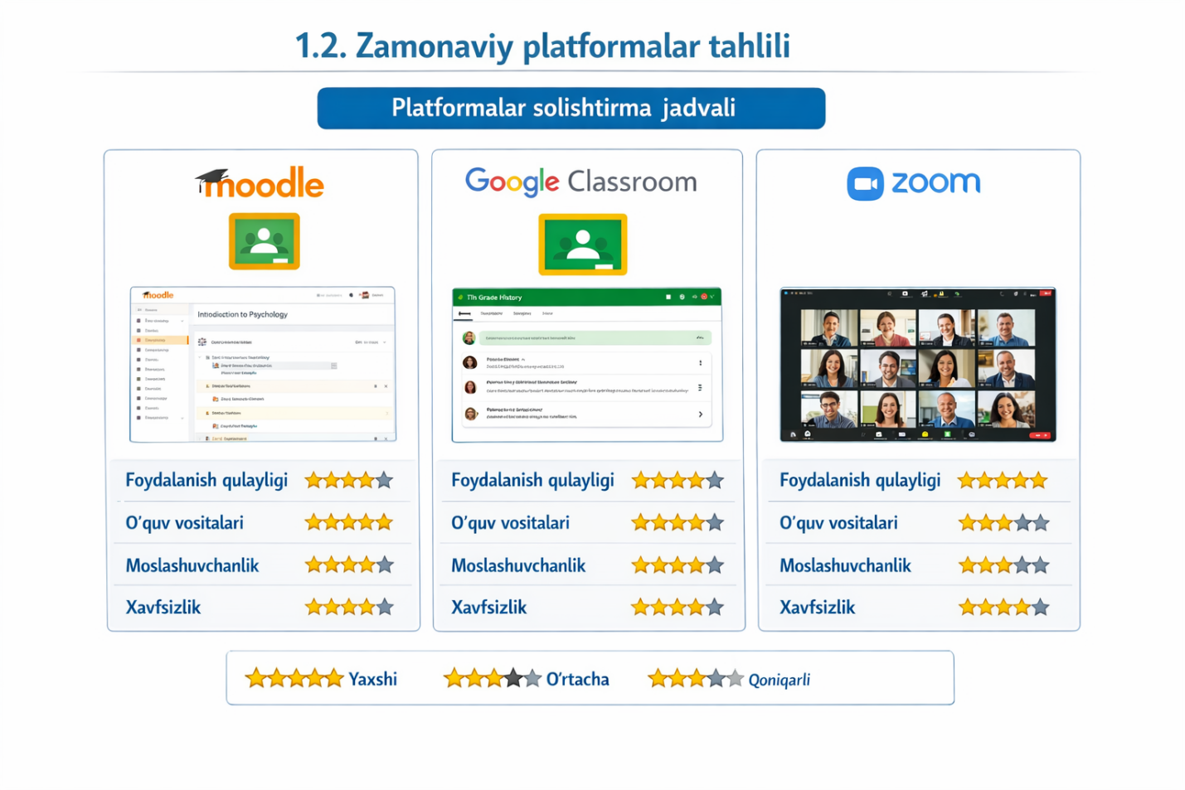
Masofaviy ta’limda keng qo‘llanilayotgan yana bir platforma Microsoft Teams hisoblanadi. Bu tizim asosan jamoaviy ishlash va muloqotga yo‘naltirilgan bo‘lib, unda video konferensiyalar, chatlar, fayl almashish va topshiriqlarni boshqarish imkoniyatlari mavjud. Microsoft Teams ayniqsa oliy ta’lim muassasalarida va korporativ treninglarda keng qo‘llaniladi. Uning afzalligi shundaki, u Microsoft Office dasturlari bilan to‘liq integratsiyalashgan. Shu bilan birga, kuchli texnik talablar va internet tezligiga bog‘liqligi ayrim foydalanuvchilar uchun muammo tug‘dirishi mumkin.
Bundan tashqari, masofaviy ta’limda boshqa platformalar ham mavjud bo‘lib, ular o‘ziga xos xususiyatlarga ega. Masalan, ayrim platformalar faqat video darslarga ixtisoslashgan bo‘lsa, boshqalari to‘liq LMS tizimi sifatida xizmat qiladi. Har bir platformaning samaradorligi uning qanday maqsadda va qanday sharoitda qo‘llanilishiga bog‘liq.
Zamonaviy masofaviy ta’lim platformalarini tahlil qilishda bir nechta asosiy mezonlarga e’tibor qaratish lozim. Birinchidan, platformaning foydalanish qulayligi muhim ahamiyatga ega. Agar tizim murakkab bo‘lsa, o‘qituvchi va o‘quvchilar undan samarali foydalana olmaydi. Ikkinchidan, funksional imkoniyatlari keng bo‘lishi kerak, ya’ni kurslar yaratish, test o‘tkazish, baholash va monitoring qilish imkoniyatlari mavjud bo‘lishi zarur. Uchinchidan, platformaning texnik talablari past bo‘lishi, ya’ni past tezlikdagi internetda ham ishlay olishi muhimdir. Bu ayniqsa tuman maktablari uchun dolzarb hisoblanadi.
Shuningdek, xavfsizlik masalasi ham muhim o‘rin tutadi. Platforma foydalanuvchi ma’lumotlarini himoya qilishi, ruxsatsiz kirishlarning oldini olishi kerak. Bundan tashqari, tizimda zaxira nusxalash (backup) va ma’lumotlarni tiklash imkoniyatlari ham mavjud bo‘lishi lozim.
Masofaviy ta’lim platformalarining yana bir muhim jihati — ularning mobil qurilmalarga moslashganligidir. Hozirgi kunda ko‘plab o‘quvchilar smartfon orqali ta’lim olmoqda. Shu sababli platforma mobil versiyada ham to‘liq ishlashi zarur. Bu esa ta’lim jarayonining uzluksizligini ta’minlaydi.
Tuman maktablari sharoitida platforma tanlashda oddiylik va samaradorlik asosiy mezon bo‘lishi kerak. Masalan, Google Classroom kabi sodda platformalar tez joriy etilishi mumkin, biroq keng funksional imkoniyatlar talab qilinganda Moodle kabi tizimlardan foydalanish maqsadga muvofiq bo‘ladi. Agar esa real vaqt rejimida dars o‘tish va jamoaviy ishlash muhim bo‘lsa, Microsoft Teams yaxshi tanlov bo‘lishi mumkin.
Xulosa qilib aytganda, zamonaviy masofaviy ta’lim platformalari ta’lim jarayonini samarali tashkil etish uchun keng imkoniyatlar yaratadi. Har bir platformaning o‘ziga xos afzallik va kamchiliklari mavjud bo‘lib, ularni tanlashda ta’lim muassasasining texnik imkoniyatlari, o‘qituvchilarning malakasi va o‘quvchilarning ehtiyojlari hisobga olinishi lozim. Shu asosda to‘g‘ri tanlangan platforma ta’lim sifatini oshirishga va o‘quv jarayonini samarali tashkil etishga xizmat qiladi.

Informatika fanida masofaviy ta’limning o‘rni
Zamonaviy ta’lim tizimida informatika fani alohida ahamiyat kasb etadi, chunki u bevosita axborot-kommunikatsiya texnologiyalari bilan bog‘liq bo‘lib, raqamli jamiyatni shakllantirishda muhim rol o‘ynaydi. Informatika fanini o‘qitish jarayonida nazariy bilimlar bilan bir qatorda amaliy ko‘nikmalarni shakllantirish ham muhim hisoblanadi. Shu nuqtai nazardan qaraganda, masofaviy ta’lim platformalari informatika fanini samarali o‘qitishda keng imkoniyatlar yaratadi.
Masofaviy ta’lim informatika fanini o‘qitishda ayniqsa qulay hisoblanadi, chunki ushbu fan kompyuter texnologiyalariga asoslangan. O‘quvchilar dars jarayonida kompyuterda ishlash, dasturlash, turli dasturiy vositalardan foydalanish kabi ko‘nikmalarni bevosita raqamli muhitda o‘zlashtiradilar. Masofaviy platformalar esa ushbu jarayonni yanada qulaylashtirib, o‘quvchilarga mustaqil ravishda ishlash imkonini beradi.
Informatika fanida masofaviy ta’limning asosiy o‘rni shundaki, u o‘quv jarayonini interaktiv shaklda tashkil etish imkonini beradi. Masalan, o‘qituvchi dars materiallarini video, prezentatsiya yoki matn shaklida joylashtirishi mumkin. O‘quvchilar esa ushbu materiallarni ko‘rib chiqib, topshiriqlarni bajaradi va natijalarini tizim orqali yuboradi. Bu jarayon o‘qituvchi va o‘quvchi o‘rtasidagi aloqani uzluksiz ta’minlaydi.
Masofaviy ta’lim platformalari yordamida informatika darslarini tashkil etishda Moodle, Google Classroom va Microsoft Teams kabi tizimlardan keng foydalaniladi. Ushbu platformalar orqali o‘qituvchilar darslarni rejalashtirishi, topshiriqlar berishi, testlar o‘tkazishi va o‘quvchilar bilimini baholashi mumkin. Ayniqsa, test tizimlari orqali o‘quvchilarning bilim darajasini tez va aniq aniqlash imkoniyati mavjud.
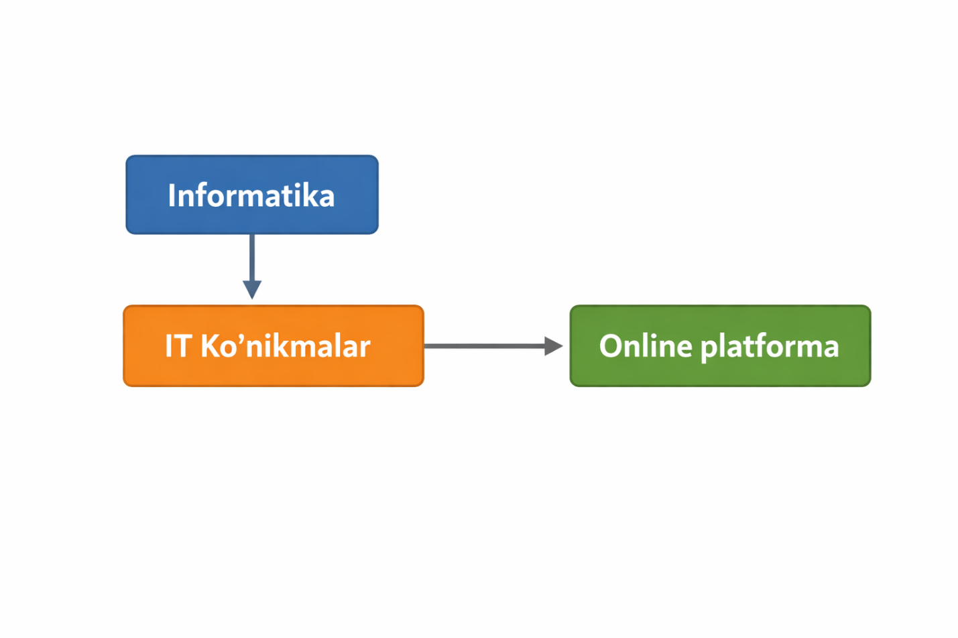
1.3 - rasm: Fanni platforma bilan bog’lanishi
Informatika fanida masofaviy ta’limning yana bir muhim jihati — amaliy mashg‘ulotlarni tashkil etish imkoniyatidir. An’anaviy darslarda barcha o‘quvchilar uchun yetarli texnika bo‘lmasligi mumkin, biroq masofaviy ta’limda har bir o‘quvchi o‘z qurilmasi orqali ishlaydi. Bu esa amaliy mashg‘ulotlarning samaradorligini oshiradi. Masalan, dasturlash bo‘yicha topshiriqlarni o‘quvchilar uyda bajarib, natijalarini platformaga yuklashi mumkin.
Shuningdek, masofaviy ta’lim informatika fanida individual yondashuvni ta’minlaydi. Har bir o‘quvchi o‘z bilim darajasiga qarab o‘rganish tezligini tanlaydi. Kuchli o‘quvchilar murakkabroq topshiriqlarni bajarishi mumkin bo‘lsa, boshqalari asosiy bilimlarni mustahkamlashga e’tibor qaratadi. Bu esa ta’lim jarayonini yanada samarali qiladi.
Masofaviy ta’lim platformalari o‘qituvchilarga ham katta qulayliklar yaratadi. Ular o‘quvchilar faoliyatini doimiy monitoring qilib borishi, topshiriqlarni avtomatik baholashi va statistik tahlil qilish imkoniyatiga ega bo‘ladi. Masalan, qaysi o‘quvchi qaysi mavzuda qiyinchilikka duch kelayotganini aniqlash va unga mos qo‘shimcha materiallar berish mumkin. Bu esa ta’lim sifatini oshirishga xizmat qiladi.
Biroq informatika fanida masofaviy ta’limni joriy etishda ayrim muammolar ham mavjud. Eng asosiy muammo — texnik ta’minot bilan bog‘liq. Barcha o‘quvchilar ham yuqori tezlikdagi internet yoki zamonaviy qurilmalarga ega emas. Bu esa ta’lim jarayonining uzluksizligini ta’minlashda qiyinchilik tug‘diradi. Shuningdek, ayrim o‘quvchilarda mustaqil ishlash ko‘nikmalari yetarli darajada rivojlanmagan bo‘lishi mumkin.
Yana bir muhim muammo — nazorat masalasidir. Masofaviy ta’limda o‘quvchining topshiriqlarni mustaqil bajarayotganligini aniqlash qiyin bo‘lishi mumkin. Shu sababli zamonaviy platformalarda turli nazorat mexanizmlari joriy etilgan, masalan, vaqt cheklovi, test variantlarini aralashtirish va boshqa usullar orqali bu muammo qisman hal etiladi.
Informatika fanida masofaviy ta’limni samarali tashkil etish uchun maxsus metodik yondashuv talab etiladi. Darslar qisqa, tushunarli va interaktiv shaklda bo‘lishi kerak. Video darslar, amaliy topshiriqlar va testlar o‘zaro uyg‘unlashtirilgan holda berilishi zarur. Bundan tashqari, o‘quvchilar bilan doimiy aloqa o‘rnatish, savollarga tezkor javob berish ham muhim ahamiyatga ega.
Kelajakda informatika fanida masofaviy ta’limning o‘rni yanada ortishi kutilmoqda. Sun’iy intellekt, virtual va kengaytirilgan reallik texnologiyalari yordamida ta’lim jarayoni yanada interaktiv va samarali bo‘ladi. Masalan, dasturlashni o‘rgatishda avtomatik kod tekshiruvchi tizimlar, virtual laboratoriyalar va simulyatsiyalar keng qo‘llanilishi mumkin.
Xulosa qilib aytganda, informatika fanida masofaviy ta’lim muhim o‘rin tutadi va u o‘quv jarayonini samarali tashkil etish uchun keng imkoniyatlar yaratadi. Ushbu ta’lim shakli o‘quvchilarning mustaqil ishlash ko‘nikmalarini rivojlantiradi, amaliy bilimlarni mustahkamlaydi va ta’lim sifatini oshirishga xizmat qiladi. Shu sababli, tuman maktablarida informatika darslarida masofaviy ta’lim platformalaridan samarali foydalanish bugungi kunning dolzarb vazifalaridan biri hisoblanadi.

II BOB. TUMAN MAKTABLARIDA MASOFAVIY TA’LIMNI TASHKIL ETISH METODIKASI

2.1. Tuman maktablarida mavjud holat tahlili
Zamonaviy ta’lim tizimida masofaviy ta’limni samarali tashkil etish uchun mavjud sharoitlarni chuqur tahlil qilish muhim ahamiyat kasb etadi. Ayniqsa, tuman maktablarida ta’lim jarayonining holatini o‘rganish orqali mavjud muammolarni aniqlash va ularni bartaraf etish bo‘yicha aniq chora-tadbirlar ishlab chiqish mumkin. Ushbu bo‘limda tuman maktablarida masofaviy ta’limni joriy etish uchun zarur bo‘lgan asosiy omillar — texnik baza, internet ta’minoti, o‘qituvchilar malakasi hamda o‘quvchilarning imkoniyatlari tahlil qilinadi.
Birinchi navbatda, tuman maktablarining texnik ta’minoti masalasi ko‘rib chiqiladi. Ko‘plab tuman maktablarida kompyuter sinflari mavjud bo‘lsa-da, ularning texnik holati har doim ham talab darajasida emas. Ayrim maktablarda kompyuterlar eskirgan, dasturiy ta’minot yangilanmagan yoki umuman yetarli miqdorda mavjud emas. Bu esa informatika fanini zamonaviy talablar asosida o‘qitishda muammolarni yuzaga keltiradi. Masofaviy ta’limni joriy etishda esa har bir o‘quvchi individual qurilmaga ega bo‘lishi muhim hisoblanadi, bu esa barcha o‘quvchilar uchun bir xil imkoniyat mavjud emasligini ko‘rsatadi.
Ikkinchi muhim omil — internet tarmog‘i bilan ta’minlanganlik darajasidir. Tuman hududlarida internet sifati va tezligi ko‘pincha past bo‘lib, bu masofaviy ta’limni tashkil etishda asosiy to‘siqlardan biri hisoblanadi. Ba’zi hududlarda internet umuman mavjud emas yoki juda sekin ishlaydi. Natijada o‘quvchilar onlayn darslarda to‘liq qatnasha olmaydi, video materiallarni ko‘rishda qiyinchiliklarga duch keladi. Bu esa ta’lim sifatining pasayishiga olib keladi.
Uchinchi muhim jihat — o‘qituvchilarning axborot texnologiyalari bo‘yicha malakasi hisoblanadi. Ko‘plab tuman maktablarida o‘qituvchilar an’anaviy dars o‘tish usullariga o‘rganib qolgan bo‘lib, masofaviy ta’lim platformalaridan foydalanish ko‘nikmalari yetarli darajada rivojlanmagan. Bu esa mavjud platformalardan to‘liq foydalanilmasligiga olib keladi. Masalan, o‘qituvchilar faqat oddiy topshiriqlar berish bilan cheklanib, platformaning boshqa imkoniyatlaridan, masalan test tizimi, statistik tahlil yoki interaktiv muloqot vositalaridan foydalanmaydi.
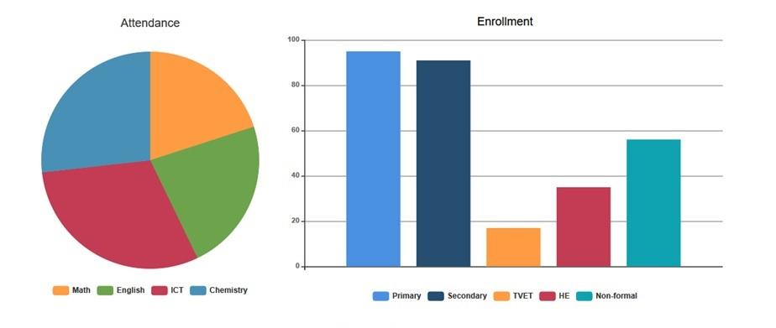
2.1 - rasm. Fanlar bo’yicha diagrammalar
Shuningdek, o‘quvchilarning tayyorgarlik darajasi ham muhim ahamiyatga ega. Tuman maktablarida barcha o‘quvchilar ham kompyuter texnologiyalaridan foydalanish bo‘yicha yetarli bilim va ko‘nikmalarga ega emas. Ayrim o‘quvchilar uchun hatto oddiy platformalarda ishlash ham qiyinchilik tug‘diradi. Bu esa masofaviy ta’limni joriy etishda qo‘shimcha o‘qitish va tushuntirish ishlarini olib borishni talab qiladi.
Yana bir muhim masala — ota-onalarning roli hisoblanadi. Tuman hududlarida ayrim ota-onalar masofaviy ta’limning ahamiyatini to‘liq tushunmaydi yoki o‘quvchilarning dars jarayonida ishtirokini nazorat qilishga yetarlicha e’tibor qaratmaydi. Bu esa o‘quvchilarning mas’uliyatini pasaytiradi va ta’lim samaradorligiga salbiy ta’sir ko‘rsatadi.
Masofaviy ta’limni joriy etishda foydalanilayotgan platformalar ham tahlil qilinishi lozim. Ko‘plab maktablarda Google Classroom kabi oddiy platformalardan foydalaniladi, chunki ular oson va tez o‘zlashtiriladi. Biroq ayrim hollarda bu platformalarning funksional imkoniyatlari yetarli bo‘lmaydi. Murakkabroq va keng imkoniyatlarga ega platformalar, masalan Moodle esa kamroq qo‘llaniladi, chunki ularni o‘rganish va joriy etish uchun ko‘proq vaqt va malaka talab etiladi.
Tuman maktablarida mavjud holatni tahlil qilish natijasida quyidagi asosiy muammolar aniqlanadi:
- texnik vositalarning yetishmasligi yoki eskirganligi;
- internet tezligining pastligi;
- o‘qituvchilarning raqamli ko‘nikmalari yetarli emasligi;
- o‘quvchilarning mustaqil ishlash darajasi pastligi;
- ota-onalar tomonidan nazoratning yetishmasligi.
Shu bilan birga, ijobiy jihatlar ham mavjud. Masalan, so‘nggi yillarda ta’lim tizimiga axborot texnologiyalarini joriy etish bo‘yicha davlat tomonidan katta e’tibor qaratilmoqda. Ko‘plab maktablar yangi kompyuterlar bilan ta’minlanmoqda, internet infratuzilmasi asta-sekin yaxshilanmoqda. Bu esa kelajakda masofaviy ta’limni yanada samarali tashkil etish uchun zamin yaratadi.
Mazkur holatni yaxshilash uchun bir qator chora-tadbirlarni amalga oshirish zarur. Avvalo, maktablarning texnik bazasini mustahkamlash, zamonaviy kompyuterlar bilan ta’minlash lozim. Ikkinchidan, internet tezligini oshirish va barqaror ulanishni ta’minlash muhimdir. Uchinchidan, o‘qituvchilar uchun maxsus treninglar tashkil etib, ularning raqamli savodxonligini oshirish zarur. Shuningdek, o‘quvchilarni masofaviy ta’lim platformalaridan foydalanishga o‘rgatish ham muhim ahamiyatga ega.
Xulosa qilib aytganda, tuman maktablarida masofaviy ta’limni joriy etish uchun zarur sharoitlar qisman mavjud bo‘lsa-da, hali ko‘plab muammolar saqlanib qolmoqda. Ushbu muammolarni bartaraf etish orqali ta’lim sifatini oshirish va zamonaviy ta’lim tizimini shakllantirish mumkin. Shu sababli, mavjud holatni chuqur tahlil qilish va unga mos yechimlar ishlab chiqish muhim vazifalardan biri hisoblanadi.

2.2. Masofaviy ta’limni joriy etish modeli
Zamonaviy ta’lim tizimida masofaviy ta’limni samarali tashkil etish uchun aniq va tizimli model ishlab chiqish muhim ahamiyat kasb etadi. Ayniqsa, tuman maktablari sharoitida mavjud texnik va metodik imkoniyatlarni hisobga olgan holda moslashuvchan va samarali modelni yaratish zarur. Ushbu model ta’lim jarayonining barcha bosqichlarini — rejalashtirish, tashkil etish, amalga oshirish va nazorat qilishni o‘z ichiga olishi kerak.
Masofaviy ta’limni joriy etish modeli bir necha asosiy komponentlardan iborat bo‘ladi: texnologik infratuzilma, platforma (LMS), foydalanuvchilar, o‘quv jarayoni va baholash tizimi. Ushbu komponentlar o‘zaro bog‘liq holda ishlaydi va birgalikda ta’lim jarayonining uzluksizligini ta’minlaydi.
Birinchi komponent — texnologik infratuzilma hisoblanadi. Bu komponentga kompyuterlar, mobil qurilmalar, internet tarmog‘i va server tizimlari kiradi. Tuman maktablarida ushbu infratuzilma imkon qadar oddiy va arzon bo‘lishi lozim. Shu sababli, platforma past tezlikdagi internetda ham ishlay olishi va mobil qurilmalarga moslashgan bo‘lishi zarur.
Ikkinchi muhim komponent — bu masofaviy ta’lim platformasi, ya’ni LMS tizimidir. Platforma o‘quv jarayonini boshqarish uchun markaziy vosita hisoblanadi. U orqali o‘qituvchi dars materiallarini joylashtiradi, topshiriqlar beradi, testlar o‘tkazadi va o‘quvchilar faoliyatini nazorat qiladi. Amaliyotda keng qo‘llanilayotgan platformalar qatoriga Moodle, Google Classroom va Microsoft Teams kiradi. Ushbu platformalar o‘zining funksional imkoniyatlari bilan ta’lim jarayonini samarali tashkil etishga yordam beradi.
Modelning uchinchi komponenti — foydalanuvchilar hisoblanadi. Masofaviy ta’lim tizimida uchta asosiy foydalanuvchi roli mavjud:
- Admin — tizimni boshqaradi, foydalanuvchilarni ro‘yxatdan o‘tkazadi va umumiy nazoratni amalga oshiradi;
- O‘qituvchi — dars materiallarini tayyorlaydi, topshiriqlar beradi va o‘quvchilarni baholaydi;
- O‘quvchi — berilgan materiallarni o‘rganadi, topshiriqlarni bajaradi va o‘z bilimini oshiradi.
Ushbu rollar o‘rtasidagi to‘g‘ri taqsimot tizimning samarali ishlashini ta’minlaydi.
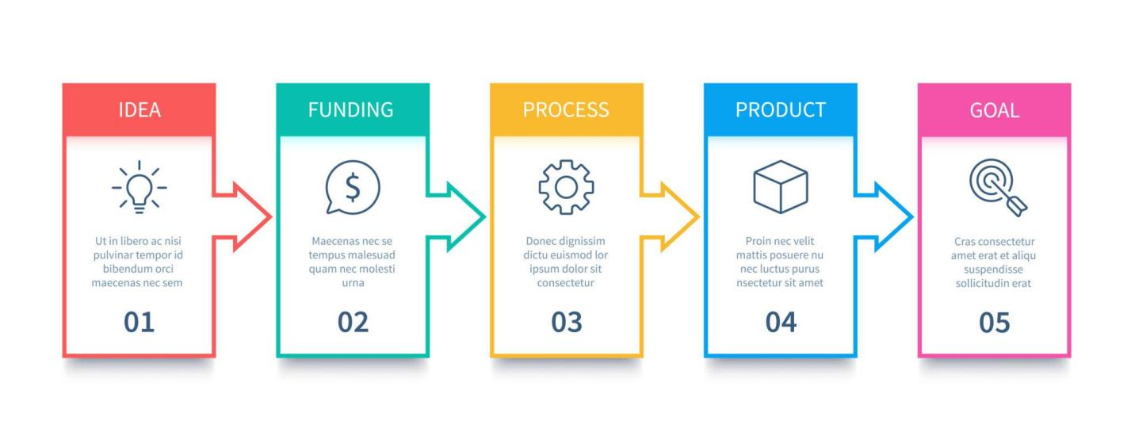
2.2 rasm. Maqsadga erishish ketma-ketligi
To‘rtinchi komponent — o‘quv jarayonini tashkil etishdir. Masofaviy ta’limda darslar an’anaviy shakldan farqli ravishda modulli tarzda tashkil etiladi. Har bir modul quyidagi qismlardan iborat bo‘lishi mumkin:
- nazariy material (video, matn, prezentatsiya);
- amaliy topshiriqlar;
- test yoki nazorat savollari.
Bunday yondashuv o‘quvchilarning bilimni bosqichma-bosqich o‘zlashtirishiga yordam beradi. Shuningdek, darslar sinxron (real vaqt rejimida) va asinxron (mustaqil o‘rganish) shakllarda olib borilishi mumkin. Tuman maktablari uchun asinxron yondashuv ko‘proq qulay hisoblanadi, chunki u internetga bog‘liqlikni kamaytiradi.
Beshinchi komponent — baholash tizimidir. Masofaviy ta’limda baholash jarayoni avtomatlashtirilgan bo‘lishi mumkin. Testlar orqali tezkor natija olish, topshiriqlarni baholash va o‘quvchilar faoliyatini monitoring qilish imkoniyati mavjud. Shu bilan birga, zamonaviy yondashuv sifatida kunlik reyting tizimini joriy etish mumkin. Bu tizim orqali o‘quvchilarning har bir faoliyati (darsda ishtirok, topshiriq bajarish, test natijalari) baholanadi va umumiy reyting shakllantiriladi.
Masofaviy ta’limni joriy etish modeli quyidagi bosqichlar asosida amalga oshiriladi:
- Tahlil bosqichi — mavjud sharoitlar o‘rganiladi (texnik baza, internet, foydalanuvchilar malakasi);
- Rejalashtirish bosqichi — platforma tanlanadi va tizim arxitekturasi ishlab chiqiladi;
- Joriy etish bosqichi — platforma ishga tushiriladi va foydalanuvchilar ro‘yxatdan o‘tkaziladi;
- O‘qitish bosqichi — o‘qituvchilar va o‘quvchilar platformadan foydalanishga o‘rgatiladi;
- Monitoring va baholash bosqichi — tizim samaradorligi tahlil qilinadi va takomillashtiriladi.
Mazkur modelni tuman maktablarida joriy etishda oddiylik va samaradorlik asosiy tamoyil bo‘lishi kerak. Juda murakkab tizimlar o‘rniga, oson tushunarli va tez o‘zlashtiriladigan platformalardan foydalanish maqsadga muvofiqdir. Shu bilan birga, tizimni bosqichma-bosqich rivojlantirish ham muhimdir.
Modelning yana bir muhim jihati — moslashuvchanlikdir. Har bir maktab o‘zining texnik imkoniyatlari va ehtiyojlariga qarab tizimni moslashtirishi mumkin. Masalan, internet tezligi past bo‘lgan hududlarda video materiallar o‘rniga matnli va rasmli materiallardan foydalanish mumkin.
Xulosa qilib aytganda, masofaviy ta’limni joriy etish modeli tuman maktablarida ta’lim jarayonini zamonaviy talablar asosida tashkil etish imkonini beradi. Ushbu model texnologik infratuzilma, platforma, foydalanuvchilar, o‘quv jarayoni va baholash tizimining o‘zaro uyg‘unligiga asoslanadi. To‘g‘ri ishlab chiqilgan va joriy etilgan model ta’lim sifatini oshirishga, o‘quvchilarning bilim darajasini yaxshilashga hamda o‘qituvchilarning ish faoliyatini samarali tashkil etishga xizmat qiladi.

2.3. Informatika darslarini masofaviy tashkil etish metodikasi
Zamonaviy ta’lim tizimida informatika fanini o‘qitishda masofaviy ta’lim metodikasini to‘g‘ri ishlab chiqish muhim ahamiyat kasb etadi. Chunki informatika nafaqat nazariy bilimlarni, balki amaliy ko‘nikmalarni ham o‘z ichiga oladi. Shu sababli, masofaviy ta’limda darslarni samarali tashkil etish uchun maxsus yondashuv va metodik usullar talab etiladi.
Masofaviy ta’lim metodikasi — bu o‘quv jarayonini raqamli muhitda samarali tashkil etish, o‘quvchilarning bilimini oshirish va ularning mustaqil ishlash ko‘nikmalarini rivojlantirishga qaratilgan usullar majmuasidir. Informatika fanida bu metodika o‘quvchilarning kompyuter texnologiyalaridan foydalanish qobiliyatini oshirishga xizmat qiladi.
Informatika darslarini masofaviy tashkil etishda eng muhim jihatlardan biri — darsning to‘g‘ri strukturasi hisoblanadi. Masofaviy dars an’anaviy darsdan farqli ravishda qisqa, aniq va interaktiv bo‘lishi kerak. Odatda, masofaviy dars quyidagi asosiy bosqichlardan iborat bo‘ladi:
- Kirish qismi — o‘quvchilarga yangi mavzu haqida qisqacha ma’lumot beriladi, dars maqsadi tushuntiriladi. Bu bosqichda o‘qituvchi o‘quvchilarning e’tiborini jalb qilish uchun savollar yoki qiziqarli misollardan foydalanishi mumkin.
- Asosiy qism — bu bosqichda yangi bilimlar beriladi. Materiallar video dars, prezentatsiya yoki matn shaklida taqdim etiladi. Video darslar qisqa (5–10 daqiqa) va tushunarli bo‘lishi tavsiya etiladi.
- Amaliy qism — informatika fanining eng muhim qismi hisoblanadi. O‘quvchilar berilgan topshiriqlarni mustaqil bajaradi. Masalan, dasturlash, matn muharririda ishlash yoki grafik dasturlar bilan ishlash kabi vazifalar beriladi.
- Mustahkamlash va nazorat — testlar, savol-javoblar yoki kichik topshiriqlar orqali o‘quvchilarning bilimlari tekshiriladi.
Masofaviy ta’limda interaktivlikni ta’minlash muhim hisoblanadi. O‘quvchilar faqat materialni o‘qib yoki ko‘rib qolmasdan, faol ishtirok etishi kerak. Shu maqsadda forumlar, chatlar va videoaloqa vositalaridan foydalanish mumkin. Masalan, Microsoft Teams orqali onlayn darslar o‘tkazish, Google Classroom orqali topshiriqlar berish va Moodle orqali testlar tashkil etish mumkin.
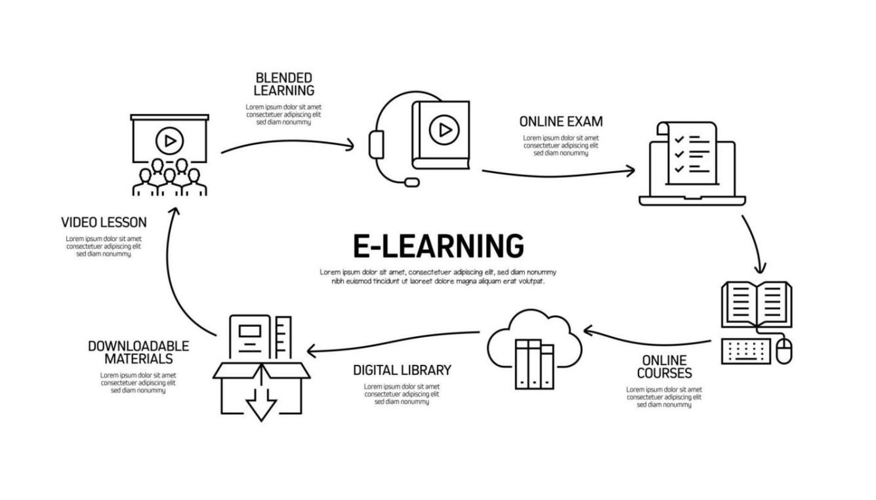
2.3 rasm. Elektron o’rganish skli
Informatika darslarida masofaviy metodikaning yana bir muhim jihati — amaliy topshiriqlarni to‘g‘ri tashkil etishdir. Topshiriqlar o‘quvchilarning bilim darajasiga mos bo‘lishi, asta-sekin murakkablashib borishi kerak. Har bir topshiriq aniq va tushunarli ko‘rsatmalar bilan berilishi zarur. Bundan tashqari, o‘quvchilarga topshiriqni bajarish uchun yetarli vaqt ajratilishi lozim.
Masofaviy ta’limda o‘quvchilarning mustaqil ishlash ko‘nikmalarini rivojlantirish muhim o‘rin tutadi. O‘quvchilar o‘z vaqtini to‘g‘ri rejalashtirishni, berilgan vazifalarni o‘z vaqtida bajarishni o‘rganadi. Shu sababli, o‘qituvchi o‘quvchilarga aniq muddatlar belgilashi va ularning bajarilishini nazorat qilishi kerak.
Baholash tizimi ham metodikaning muhim qismi hisoblanadi. Masofaviy ta’limda baholash avtomatlashtirilgan tizimlar orqali amalga oshirilishi mumkin. Testlar, amaliy topshiriqlar va loyiha ishlari asosida o‘quvchilarning bilim darajasi aniqlanadi. Shuningdek, kunlik reyting tizimini joriy etish orqali o‘quvchilarning har kuni qilgan ishlari baholanadi. Bu esa ularning faolligini oshiradi.
O‘qituvchi va o‘quvchi o‘rtasidagi aloqa ham muhim ahamiyatga ega. Masofaviy ta’limda o‘quvchilar savollarini tezkor berish va javob olish imkoniyatiga ega bo‘lishi kerak. Shu sababli, doimiy aloqa kanallari (chat, forum, video qo‘ng‘iroq) tashkil etilishi zarur. Bu o‘quvchilarning qiziqishini saqlab qolishga yordam beradi.
Metodik yondashuvda differensial ta’lim ham muhim o‘rin tutadi. Har bir o‘quvchining bilim darajasi turlicha bo‘lganligi sababli, ularga turli darajadagi topshiriqlar berilishi mumkin. Bu esa kuchli o‘quvchilarni rivojlantirish va ortda qolayotganlarga yordam berish imkonini beradi.
Masofaviy ta’limda motivatsiya masalasi ham muhimdir. O‘quvchilarni darsga jalb qilish uchun qiziqarli materiallar, interaktiv topshiriqlar va rag‘batlantirish tizimlaridan foydalanish lozim. Masalan, ball tizimi, reyting jadvali yoki kichik sovrinlar o‘quvchilarning qiziqishini oshiradi.
Biroq, masofaviy metodikani qo‘llashda ayrim qiyinchiliklar ham mavjud. Texnik muammolar, internetga bog‘liqlik va o‘quvchilarning nazoratini ta’minlash muammolari shular jumlasidandir. Shu sababli, metodikani ishlab chiqishda ushbu omillarni ham hisobga olish zarur.
Xulosa qilib aytganda, informatika darslarini masofaviy tashkil etish metodikasi o‘quv jarayonini samarali tashkil etishda muhim ahamiyatga ega. To‘g‘ri tuzilgan dars strukturası, interaktiv yondashuv, amaliy topshiriqlar va samarali baholash tizimi orqali o‘quvchilarning bilim darajasini oshirish mumkin. Shu bilan birga, o‘qituvchi va o‘quvchi o‘rtasidagi doimiy aloqa va motivatsiya tizimi ta’lim jarayonining muvaffaqiyatli bo‘lishini ta’minlaydi.

2.4. Platforma uchun funksional talablar
Masofaviy ta’lim platformasini samarali ishlab chiqish va joriy etish uchun aniq funksional talablarni belgilash muhim ahamiyatga ega. Funksional talablar — bu tizim qanday vazifalarni bajarishi kerakligini belgilovchi asosiy ko‘rsatkichlar bo‘lib, ular platformaning imkoniyatlarini va foydalanuvchilarga taqdim etiladigan xizmatlarni aniqlaydi. Ayniqsa, tuman maktablari sharoitida platforma sodda, qulay va samarali bo‘lishi zarur.
Masofaviy ta’lim platformasi, odatda, Learning Management System (LMS) tamoyillari asosida quriladi. Zamonaviy LMS tizimlar, masalan, Moodle yoki Google Classroom kabi platformalar, ko‘plab funksional imkoniyatlarni o‘z ichiga oladi. Shu asosda ishlab chiqiladigan platforma quyidagi asosiy funksional talablarga javob berishi kerak.
Birinchi talab — foydalanuvchilarni ro‘yxatdan o‘tkazish va autentifikatsiya tizimi hisoblanadi. Platforma foydalanuvchilarga (admin, o‘qituvchi va o‘quvchi) ro‘yxatdan o‘tish va tizimga xavfsiz kirish imkonini berishi kerak. Har bir foydalanuvchi uchun alohida login va parol tizimi bo‘lishi, shuningdek, ma’lumotlar himoyalangan holda saqlanishi zarur. Bu tizim xavfsizlikni ta’minlashda muhim rol o‘ynaydi.
Ikkinchi muhim talab — foydalanuvchi rollarini boshqarish tizimi. Platformada kamida uchta asosiy rol mavjud bo‘lishi kerak:
- Admin — tizimni boshqaradi, foydalanuvchilarni qo‘shadi va nazorat qiladi;
- O‘qituvchi — kurslar yaratadi, darslarni boshqaradi va baholaydi;
- O‘quvchi — kurslarda ishtirok etadi va topshiriqlarni bajaradi.
Har bir rol uchun alohida huquqlar va imkoniyatlar belgilanadi, bu esa tizimning to‘g‘ri ishlashini ta’minlaydi.
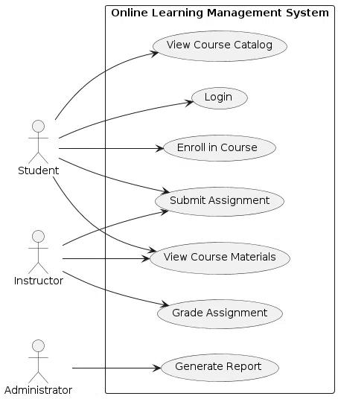
2.4 rasm. Role bo’yicha ruxsatlar
Uchinchi talab — kurslar va darslarni boshqarish tizimi. Platforma o‘qituvchilarga yangi kurslar yaratish, mavjud kurslarni tahrirlash va o‘quvchilarni kurslarga biriktirish imkonini berishi kerak. Har bir kurs bir nechta darslardan iborat bo‘lib, ular modul shaklida tashkil etiladi. Darslar turli formatlarda (matn, video, rasm, fayl) joylashtirilishi mumkin.
To‘rtinchi talab — topshiriqlarni berish va qabul qilish tizimi. O‘qituvchi o‘quvchilarga turli xil topshiriqlar (test, yozma ish, amaliy vazifa) berishi mumkin bo‘lishi kerak. O‘quvchilar esa ushbu topshiriqlarni bajarib, platformaga yuklaydi. Tizim topshiriqlarni qabul qiladi, saqlaydi va o‘qituvchiga ko‘rsatadi. Bu jarayon qulay va tezkor bo‘lishi zarur.
Beshinchi talab — baholash va monitoring tizimi. Platforma o‘quvchilarning bilimini baholash uchun turli vositalarni taqdim etishi kerak. Masalan:
- test tizimi (avtomatik tekshirish bilan);
- qo‘lda baholash imkoniyati;
- umumiy reyting tizimi.
Shuningdek, o‘quvchilarning faoliyati (kirishlar soni, topshiriqlarni bajarish, test natijalari) monitoring qilinishi va statistik ma’lumotlar shaklida ko‘rsatilishi lozim. Bu o‘qituvchiga o‘quvchilarning rivojlanishini kuzatish imkonini beradi.
Oltinchi talab — aloqa va muloqot vositalari hisoblanadi. Masofaviy ta’limda o‘qituvchi va o‘quvchi o‘rtasidagi aloqa juda muhim. Shu sababli platformada quyidagi imkoniyatlar bo‘lishi kerak:
- chat tizimi;
- forumlar;
- xabar yuborish funksiyasi.
Bu vositalar o‘quvchilarning savollariga tezkor javob berish va muammolarni hal qilish imkonini yaratadi.
Yettinchi talab — dars jadvali va bildirishnomalar tizimi. Platforma o‘quvchilarga darslar jadvalini ko‘rsatishi, topshiriq muddati haqida eslatmalar yuborishi kerak. Bu o‘quvchilarning vaqtni to‘g‘ri boshqarishiga yordam beradi.
Sakkizinchi talab — mobil moslashuvchanlik. Hozirgi kunda ko‘plab foydalanuvchilar smartfonlardan foydalanadi. Shu sababli platforma mobil qurilmalarda ham to‘liq ishlashi zarur. Responsive dizayn orqali tizim har qanday ekran o‘lchamiga moslashishi kerak.
To‘qqizinchi talab — tizimning ishlash tezligi va barqarorligi. Platforma tez ishlashi, xatoliklarsiz faoliyat yuritishi va ko‘p foydalanuvchilarni bir vaqtning o‘zida qo‘llab-quvvatlay olishi kerak. Bu ayniqsa onlayn darslar vaqtida muhim hisoblanadi.
O‘ninchi talab — xavfsizlik tizimi. Foydalanuvchi ma’lumotlari himoyalangan bo‘lishi, tizimga ruxsatsiz kirishlarning oldi olinishi zarur. Shuningdek, ma’lumotlarni zaxiralash (backup) va tiklash imkoniyati ham mavjud bo‘lishi kerak.
Shuningdek, zamonaviy platformalarda qo‘shimcha funksiyalar ham joriy etilishi mumkin. Masalan:
- video darslar uchun integratsiya;
- avtomatik test generatori;
- sertifikat berish tizimi;
- analitik hisobotlar.
Tuman maktablari uchun platforma ishlab chiqishda soddalik va qulaylik asosiy mezon bo‘lishi kerak. Juda murakkab tizimlar o‘rniga, oson tushunarli va tez ishlaydigan platforma ko‘proq foyda keltiradi. Shu bilan birga, tizim bosqichma-bosqich kengaytirilishi mumkin bo‘lishi kerak.
Xulosa qilib aytganda, masofaviy ta’lim platformasi uchun funksional talablar tizimning samarali ishlashini ta’minlovchi asosiy omil hisoblanadi. To‘g‘ri belgilangan talablar asosida yaratilgan platforma o‘qituvchilar va o‘quvchilar uchun qulay muhit yaratadi, ta’lim jarayonini samarali tashkil etadi va o‘quvchilarning bilim darajasini oshirishga xizmat qiladi.

III BOB. MASOFAVIY TA’LIM PLATFORMASINI ISHLAB CHIQISH

3.1. Texnologiyalar tanlovi
Masofaviy ta’lim platformasini ishlab chiqishda to‘g‘ri texnologiyalarni tanlash muhim ahamiyat kasb etadi. Tanlangan texnologiyalar tizimning ishlash tezligi, xavfsizligi, kengaytirilish imkoniyati va foydalanuvchilar uchun qulayligini belgilab beradi. Ayniqsa, tuman maktablari sharoitida platforma sodda, tez ishlaydigan va kam resurs talab qiladigan bo‘lishi zarur. Shu sababli texnologiyalarni tanlashda samaradorlik, moslashuvchanlik va iqtisodiylik asosiy mezonlar sifatida qaraladi.
Zamonaviy veb-ilovalar asosan client-server arxitekturasi asosida quriladi. Ushbu modelda tizim ikki asosiy qismdan iborat bo‘ladi: frontend (foydalanuvchi interfeysi) va backend (server qismi). Bundan tashqari, ma’lumotlarni saqlash uchun alohida ma’lumotlar bazasi (database) ishlatiladi. Ushbu diplom ishida ham aynan shu arxitekturadan foydalanish maqsadga muvofiq deb topildi.

Frontend texnologiyasi
Frontend — bu foydalanuvchi bevosita ishlaydigan interfeys hisoblanadi. U qulay, tezkor va intuitiv bo‘lishi kerak. Ushbu loyiha uchun frontend texnologiyasi sifatida React tanlandi. React — bu zamonaviy JavaScript kutubxonasi bo‘lib, u komponentlarga asoslangan arxitektura orqali interfeys yaratishni osonlashtiradi.
React’ning asosiy afzalliklari quyidagilardan iborat:
- komponentlarga asoslangan tuzilma;
- qayta foydalaniladigan kod yozish imkoniyati;
- yuqori tezlik (Virtual DOM orqali);
- keng jamoa va kutubxonalar mavjudligi.
React bilan ishlashni yanada tezlashtirish uchun Vite texnologiyasidan foydalanish maqsadga muvofiq. Vite — bu zamonaviy build tool bo‘lib, loyihani tez ishga tushirish va kompilyatsiya qilish imkonini beradi. Bu esa dasturchiga vaqtni tejashga yordam beradi.
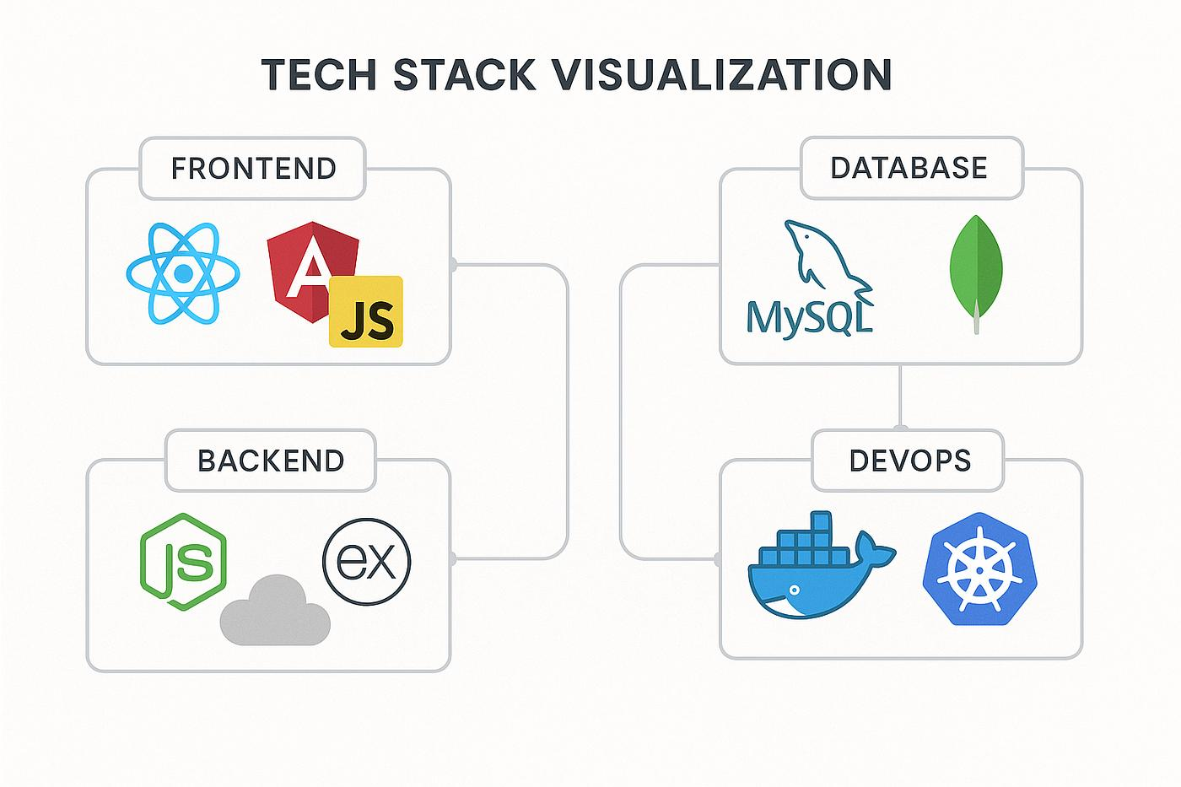
3.1 rasm. Sohalar bo’yicha texnologiyalar

Backend texnologiyasi
Backend — bu tizimning asosiy mantiqiy qismi bo‘lib, u foydalanuvchi so‘rovlarini qabul qiladi, qayta ishlaydi va natijani frontendga yuboradi. Ushbu loyiha uchun backend texnologiyasi sifatida Node.js tanlandi. Node.js server tomonida JavaScript tilidan foydalanish imkonini beradi va yuqori unumdorlikka ega.
Node.js asosida server yaratish uchun Express.js freymvorkidan foydalaniladi. Express — bu yengil va qulay freymvork bo‘lib, API yaratish jarayonini soddalashtiradi.
Backend texnologiyasining afzalliklari:
- tez ishlash (asynchronous processing);
- frontend bilan bir xil til (JavaScript) ishlatiladi;
- keng ekotizim (npm paketlari);
- oson integratsiya.

Ma’lumotlar bazasi (Database)
Platformada foydalanuvchilar, kurslar, topshiriqlar va natijalar haqidagi ma’lumotlarni saqlash uchun ma’lumotlar bazasi zarur. Ushbu loyiha uchun MongoDB tanlandi. MongoDB — bu NoSQL turidagi ma’lumotlar bazasi bo‘lib, u JSON formatiga yaqin hujjatlar asosida ishlaydi.
MongoDB’ning afzalliklari:
- moslashuvchan schema;
- tezkor ishlash;
- katta hajmdagi ma’lumotlar bilan ishlash imkoniyati;
- JavaScript bilan yaxshi integratsiya.

API va arxitektura
Frontend va backend o‘rtasidagi aloqa API (Application Programming Interface) orqali amalga oshiriladi. Ushbu loyihada REST API arxitekturasi qo‘llaniladi. Bu degani, har bir amal (login, kurs yaratish, topshiriq yuborish) uchun alohida endpoint mavjud bo‘ladi.
Masalan:
- /api/auth/login
- /api/courses
- /api/assignments
Bu yondashuv tizimni modulli va kengaytiriladigan qiladi.

Autentifikatsiya va xavfsizlik
Foydalanuvchilarni himoyalash uchun autentifikatsiya tizimi zarur. Ushbu loyihada JWT (JSON Web Token) texnologiyasidan foydalanish mumkin. Bu usul orqali foydalanuvchi tizimga kirgandan so‘ng maxsus token oladi va keyingi so‘rovlar shu token orqali tasdiqlanadi.
Xavfsizlikni ta’minlash uchun quyidagi choralar ko‘riladi:
- parollarni shifrlash (bcrypt);
- token orqali autentifikatsiya;
- ruxsatlarni tekshirish (authorization).

Deployment (joylashtirish)
Loyihani internetga joylashtirish uchun hosting xizmatlaridan foydalaniladi. Ushbu loyiha uchun Vercel platformasi frontend uchun tanlanadi, chunki u React loyihalarini tez va oson deploy qilish imkonini beradi. Backend uchun esa boshqa server xizmatlari (masalan, Render yoki VPS) ishlatilishi mumkin.

Qo‘shimcha texnologiyalar
Loyihani yanada samarali qilish uchun qo‘shimcha texnologiyalar ham qo‘llanilishi mumkin:
- CSS framework (masalan, Tailwind CSS);
- State management (Redux yoki Context API);
- Real-time aloqa uchun WebSocket.

Texnologiyalarni tanlash asoslari
Tanlangan texnologiyalar quyidagi mezonlar asosida tanlandi:
- Soddalik — o‘rganish va ishlatish oson;
- Tezlik — tizim tez ishlaydi;
- Moslashuvchanlik — tizimni kengaytirish mumkin;
- Hamjamiyat qo‘llovi — ko‘plab resurslar mavjud;
- Arzonlik — bepul yoki arzon xizmatlar mavjud.
Xulosa qilib aytganda, masofaviy ta’lim platformasini ishlab chiqishda React, Node.js, Express va MongoDB kabi zamonaviy texnologiyalarni tanlash eng maqbul yechim hisoblanadi. Ushbu texnologiyalar birgalikda kuchli, tezkor va kengaytiriladigan tizim yaratish imkonini beradi. To‘g‘ri tanlangan texnologiyalar platformaning barqaror ishlashini ta’minlaydi va foydalanuvchilar uchun qulay muhit yaratadi.

3.2. Tizim arxitekturasi
Masofaviy ta’lim platformasini samarali ishlab chiqish uchun tizim arxitekturasini to‘g‘ri loyihalash muhim ahamiyatga ega. Tizim arxitekturasi — bu dasturiy ta’minotning umumiy tuzilmasi, uning komponentlari va ular o‘rtasidagi o‘zaro aloqalarni belgilovchi model hisoblanadi. To‘g‘ri ishlab chiqilgan arxitektura tizimning barqaror ishlashini, kengaytirilish imkoniyatini va xavfsizligini ta’minlaydi.
Ushbu diplom ishida ishlab chiqilayotgan masofaviy ta’lim platformasi client-server arxitekturasi asosida quriladi. Bu modelda tizim uchta asosiy qatlamdan iborat bo‘ladi: frontend (mijoz qismi), backend (server qismi) va ma’lumotlar bazasi (database). Har bir qatlam o‘ziga xos vazifalarni bajaradi va ular o‘zaro API orqali bog‘lanadi.

Frontend (Client qismi)
Frontend — bu foydalanuvchi bilan bevosita ishlaydigan tizim qismi bo‘lib, u grafik interfeysni ta’minlaydi. Ushbu qatlam foydalanuvchilarga tizim bilan oson va qulay ishlash imkonini beradi. Frontend qismida foydalanuvchilar quyidagi amallarni bajaradi:
- tizimga kirish (login) va ro‘yxatdan o‘tish;
- kurslarni ko‘rish va ularga yozilish;
- dars materiallarini o‘rganish;
- topshiriqlarni bajarish va yuborish;
- natijalarni ko‘rish.
Frontend qismi zamonaviy texnologiyalar asosida yaratiladi va foydalanuvchi interfeysi sodda hamda tushunarli bo‘lishi kerak. Bu qatlam server bilan HTTP so‘rovlar orqali aloqa qiladi va foydalanuvchiga kerakli ma’lumotlarni ko‘rsatadi.
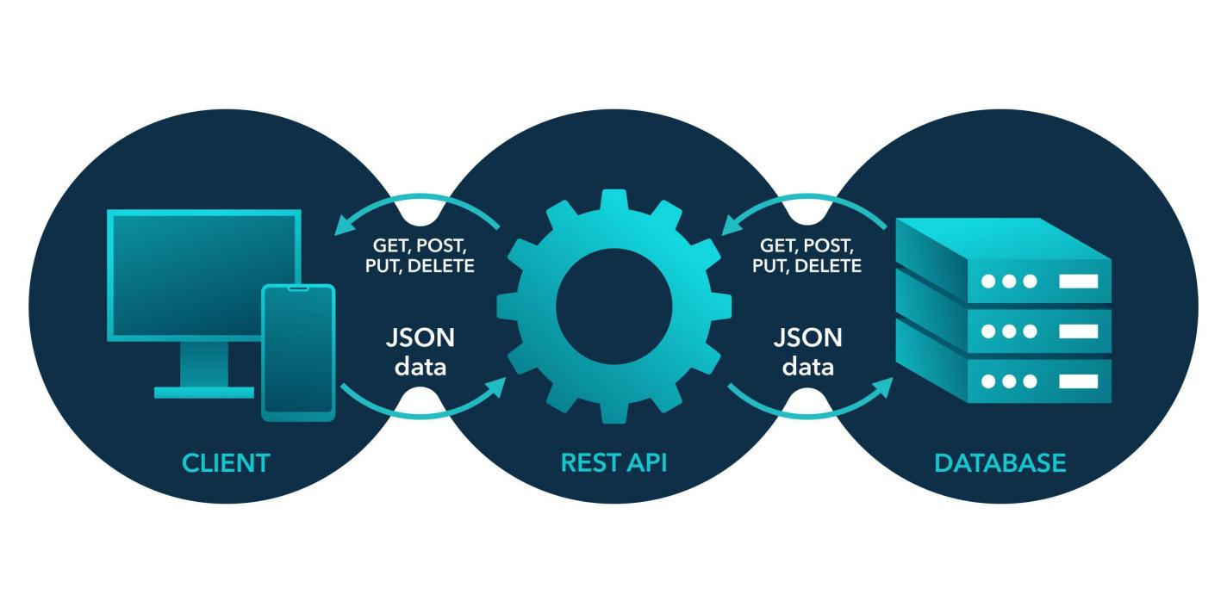
3.2 rasm. Client va databaseni bog’lanishi

Backend (Server qismi)
Backend — bu tizimning asosiy mantiqiy qismi bo‘lib, barcha hisob-kitoblar va ma’lumotlarni qayta ishlash jarayonlari shu yerda amalga oshiriladi. Backend quyidagi asosiy vazifalarni bajaradi:
- foydalanuvchilarni autentifikatsiya qilish;
- kurslar va darslarni boshqarish;
- topshiriqlarni qabul qilish va saqlash;
- baholash jarayonini amalga oshirish;
- ma’lumotlarni qayta ishlash va frontendga yuborish.
Backend qismi REST API asosida ishlaydi. Har bir amal uchun alohida endpoint mavjud bo‘ladi. Masalan:
- foydalanuvchi kirishi uchun /api/auth/login;
- kurslarni olish uchun /api/courses;
- topshiriqlar uchun /api/assignments.
Bu yondashuv tizimni modulli va tushunarli qiladi, shuningdek, keyinchalik uni kengaytirish imkonini beradi.

Ma’lumotlar bazasi (Database)
Tizimda barcha ma’lumotlar ma’lumotlar bazasida saqlanadi. Bu qatlam foydalanuvchilar, kurslar, darslar, topshiriqlar va baholar haqidagi ma’lumotlarni o‘z ichiga oladi. Ma’lumotlar bazasi tizimning muhim qismi bo‘lib, uning to‘g‘ri tashkil etilishi tizimning tezligi va ishonchliligiga bevosita ta’sir qiladi.
Ma’lumotlar bazasida quyidagi asosiy kolleksiyalar (yoki jadvallar) mavjud bo‘ladi:
- Users — foydalanuvchilar haqidagi ma’lumotlar;
- Courses — kurslar ro‘yxati;
- Lessons — dars materiallari;
- Assignments — topshiriqlar;
- Grades — baholar va natijalar.
Har bir kolleksiya o‘zaro bog‘langan bo‘lib, bu ma’lumotlarni samarali boshqarish imkonini beradi.

Tizimning ishlash prinsipi
Tizimning umumiy ishlash jarayoni quyidagicha amalga oshiriladi:
- Foydalanuvchi frontend orqali tizimga so‘rov yuboradi (masalan, login qilish);
- So‘rov backend serverga yuboriladi;
- Backend so‘rovni qayta ishlaydi va kerakli ma’lumotlarni ma’lumotlar bazasidan oladi;
- Natija frontendga qaytariladi;
- Frontend foydalanuvchiga natijani ko‘rsatadi.
Bu jarayon juda tez amalga oshadi va foydalanuvchi uchun qulay tajriba yaratadi.

Arxitekturaning afzalliklari
Tanlangan arxitekturaning bir qator afzalliklari mavjud:
- Modullilik — tizim alohida qismlarga bo‘lingan, bu esa uni boshqarishni osonlashtiradi;
- Kengaytirilish imkoniyati — yangi funksiyalarni qo‘shish oson;
- Barqarorlik — tizim bir qismida xatolik bo‘lsa, boshqa qismlarga kam ta’sir qiladi;
- Moslashuvchanlik — turli qurilmalar va platformalarda ishlash imkoniyati.

Xavfsizlik arxitekturasi
Tizim arxitekturasida xavfsizlik ham muhim o‘rin tutadi. Foydalanuvchi ma’lumotlarini himoya qilish uchun quyidagi mexanizmlar qo‘llaniladi:
- autentifikatsiya (login/parol orqali);
- token asosida kirishni boshqarish;
- ma’lumotlarni shifrlash;
- ruxsatlarni tekshirish.
Bu choralar tizimni ruxsatsiz kirishlardan himoya qiladi.

Masshtablash (Scalability)
Tizim arxitekturasi kelajakda foydalanuvchilar soni ortishini ham hisobga olgan holda ishlab chiqiladi. Agar foydalanuvchilar soni ko‘payib ketsa, server resurslarini kengaytirish yoki tizimni bulutli xizmatlarga ko‘chirish mumkin. Bu esa tizimning uzoq muddatli ishlashini ta’minlaydi.
Xulosa qilib aytganda, masofaviy ta’lim platformasining tizim arxitekturasi client-server modeli asosida qurilib, frontend, backend va ma’lumotlar bazasi qatlamlaridan tashkil topadi. Ushbu arxitektura tizimning samarali, barqaror va xavfsiz ishlashini ta’minlaydi. To‘g‘ri loyihalangan arxitektura platformaning kelajakda kengaytirilishi va rivojlantirilishi uchun mustahkam asos yaratadi.

3.3. Ma’lumotlar bazasi dizayni
Masofaviy ta’lim platformasini ishlab chiqishda ma’lumotlar bazasi dizayni muhim bosqichlardan biri hisoblanadi. Ma’lumotlar bazasi tizimning barcha asosiy ma’lumotlarini saqlaydi, qayta ishlaydi va kerakli vaqtda tezkor tarzda taqdim etadi. To‘g‘ri loyihalangan ma’lumotlar bazasi tizimning ishlash tezligi, barqarorligi va kengaytirilish imkoniyatiga bevosita ta’sir qiladi.
Ushbu loyiha uchun ma’lumotlar bazasi sifatida MongoDB tanlangan. MongoDB hujjatga asoslangan (document-oriented) NoSQL ma’lumotlar bazasi bo‘lib, u JSON formatiga o‘xshash strukturalarda ma’lumotlarni saqlaydi. Bu esa dasturchiga ma’lumotlarni moslashuvchan tarzda boshqarish imkonini beradi. Ayniqsa, o‘quv platformalari kabi dinamik tizimlarda bu yondashuv juda qulay hisoblanadi.
Ma’lumotlar bazasi dizaynida asosiy e’tibor ma’lumotlarni to‘g‘ri strukturaga ajratish va ular o‘rtasidagi bog‘lanishlarni aniqlashga qaratiladi. Ushbu tizimda quyidagi asosiy kolleksiyalar (collections) mavjud:

1. Users kolleksiyasi
Users kolleksiyasi platformaning barcha foydalanuvchilari haqidagi ma’lumotlarni saqlaydi. Bu kolleksiya eng muhimlardan biri hisoblanadi, chunki barcha tizim funksiyalari foydalanuvchilar bilan bog‘liq.
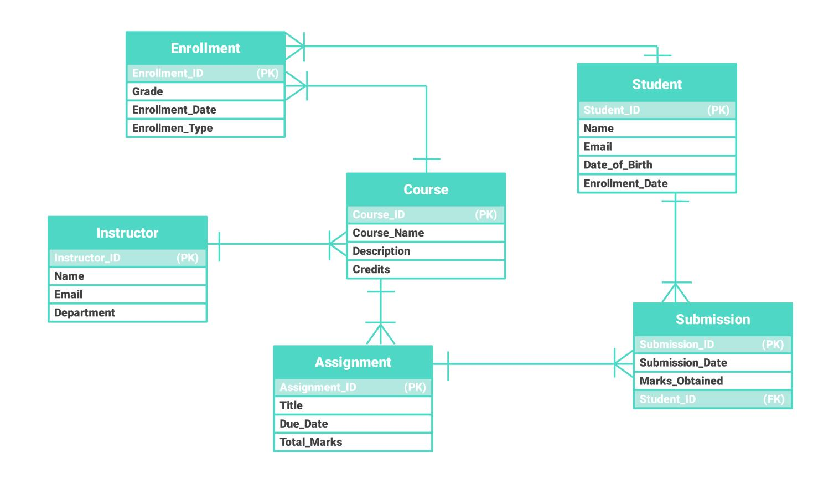
3.3 rasm. Modellarni bog’lanishi
Asosiy maydonlar:
- _id — noyob identifikator;
- name — foydalanuvchi ismi;
- email — elektron pochta manzili;
- password — shifrlangan parol;
- role — foydalanuvchi roli (admin, teacher, student);
- createdAt — ro‘yxatdan o‘tgan sana.
Ushbu kolleksiyada foydalanuvchi rollari orqali tizimdagi huquqlar boshqariladi. Masalan, o‘qituvchi kurs yaratishi mumkin, o‘quvchi esa faqat kursga yoziladi.

2. Courses kolleksiyasi
Courses kolleksiyasi o‘quv kurslari haqidagi ma’lumotlarni saqlaydi. Har bir kurs ma’lum bir o‘qituvchi tomonidan yaratiladi.
Asosiy maydonlar:
- _id — kurs identifikatori;
- title — kurs nomi;
- description — kurs tavsifi;
- teacherId — kurs egasi (o‘qituvchi ID);
- students — kursga yozilgan o‘quvchilar ro‘yxati;
- createdAt — yaratilgan sana.
Bu kolleksiya orqali o‘qituvchi o‘z kurslarini boshqaradi va o‘quvchilarni biriktiradi.

3. Lessons kolleksiyasi
Lessons kolleksiyasi har bir kursga tegishli darslarni saqlaydi. Har bir kurs bir nechta darslardan iborat bo‘ladi.
Asosiy maydonlar:
- _id — dars identifikatori;
- courseId — qaysi kursga tegishli ekanligi;
- title — dars nomi;
- content — dars materiali (matn, video link yoki fayl);
- createdAt — yaratilgan sana.
Darslar modul asosida tashkil etiladi va o‘quvchilar ularni ketma-ket o‘zlashtiradi.

4. Assignments kolleksiyasi
Assignments kolleksiyasi o‘quvchilarga beriladigan topshiriqlarni saqlaydi. Bu topshiriqlar informatika fanida amaliy ko‘nikmalarni rivojlantirish uchun muhim hisoblanadi.
Asosiy maydonlar:
- _id — topshiriq identifikatori;
- courseId — kursga bog‘liqligi;
- title — topshiriq nomi;
- description — topshiriq tavsifi;
- deadline — topshiriq topshirish muddati;
- createdAt — yaratilgan sana.
Topshiriqlar turli shaklda bo‘lishi mumkin: dasturlash vazifalari, testlar yoki yozma ishlar.

5. Submissions kolleksiyasi
Submissions kolleksiyasi o‘quvchilarning topshiriqlarga bergan javoblarini saqlaydi.
Asosiy maydonlar:
- _id — javob identifikatori;
- assignmentId — qaysi topshiriqqa tegishli;
- studentId — o‘quvchi ID;
- content — topshiriq javobi (matn yoki fayl);
- submittedAt — yuborilgan sana.
Bu kolleksiya orqali o‘qituvchi o‘quvchilarning ishlarini tekshiradi.

6. Grades kolleksiyasi
Grades kolleksiyasi o‘quvchilarning baholari va reytinglarini saqlaydi.
Asosiy maydonlar:
- _id — baho identifikatori;
- studentId — o‘quvchi ID;
- assignmentId — topshiriq ID;
- score — baho;
- feedback — o‘qituvchi izohi;
- gradedAt — baholangan sana.
Bu kolleksiya orqali o‘quvchilarning umumiy reytingi shakllantiriladi.

Kolleksiyalar o‘rtasidagi bog‘lanishlar
Ma’lumotlar bazasida kolleksiyalar o‘zaro bog‘langan bo‘ladi. Masalan:
- Users va Courses o‘rtasida “birga-ko‘p” bog‘lanish mavjud (bir o‘qituvchi ko‘p kurs yaratishi mumkin);
- Courses va Lessons o‘rtasida ham “birga-ko‘p” bog‘lanish mavjud;
- Assignments va Submissions o‘rtasida “birga-ko‘p” bog‘lanish mavjud.
Bu bog‘lanishlar tizimda ma’lumotlarni to‘g‘ri boshqarish va tezkor izlash imkonini beradi.

Ma’lumotlar bilan ishlash samaradorligi
Ma’lumotlar bazasi dizaynida indekslash (indexing) muhim o‘rin tutadi. Indekslar orqali ma’lumotlarni tez izlash va olish mumkin. Masalan:
- email bo‘yicha qidiruv;
- courseId bo‘yicha darslarni olish;
- studentId bo‘yicha natijalarni chiqarish.
Shuningdek, ma’lumotlarni takrorlanishdan saqlash (normalizatsiya yoki qisman denormalizatsiya) ham muhim hisoblanadi.

Xavfsizlik va ma’lumotlarni himoyalash
Ma’lumotlar bazasida xavfsizlikni ta’minlash uchun quyidagi choralar qo‘llaniladi:
- parollarni shifrlash;
- foydalanuvchi rollari asosida ruxsatlarni cheklash;
- ma’lumotlarga faqat autentifikatsiyadan o‘tgan foydalanuvchilar kirishi;
- zaxira nusxalarini yaratish (backup).
Bu choralar tizimdagi ma’lumotlarning ishonchliligini ta’minlaydi.

Moslashuvchanlik va kengaytirilish
MongoDB asosidagi dizayn tizimni kelajakda kengaytirish imkonini beradi. Masalan, yangi kolleksiyalar qo‘shish, mavjud strukturalarni o‘zgartirish yoki yangi funksiyalarni joriy etish oson amalga oshiriladi. Bu esa platformaning uzoq muddatli rivojlanishini ta’minlaydi.

3.4. Platformaning asosiy modullari
Masofaviy ta’lim platformasini samarali ishlashi uchun uning asosiy modullari aniq belgilangan va to‘g‘ri tashkil etilgan bo‘lishi zarur. Modul — bu tizimning ma’lum bir funksiyani bajaruvchi mustaqil qismi bo‘lib, barcha modullar birgalikda platformaning to‘liq ishlashini ta’minlaydi. To‘g‘ri tashkil etilgan modulli arxitektura tizimni boshqarishni osonlashtiradi, kengaytirish imkoniyatini beradi va xatoliklarni tez aniqlashga yordam beradi.
Mazkur masofaviy ta’lim platformasi bir nechta asosiy modullardan iborat bo‘lib, ular quyidagilardir: autentifikatsiya moduli, foydalanuvchi paneli (dashboard), kurs boshqaruvi moduli, topshiriq va test tizimi, hamda baholash moduli. Ushbu modullar o‘zaro bog‘liq holda ishlaydi va tizimning umumiy funksionalligini ta’minlaydi.

1. Autentifikatsiya (Auth) moduli
Autentifikatsiya moduli platformaning eng muhim qismlaridan biri hisoblanadi. Ushbu modul foydalanuvchilarni ro‘yxatdan o‘tkazish va tizimga kirishini ta’minlaydi. Har bir foydalanuvchi login va parol orqali tizimga kiradi.
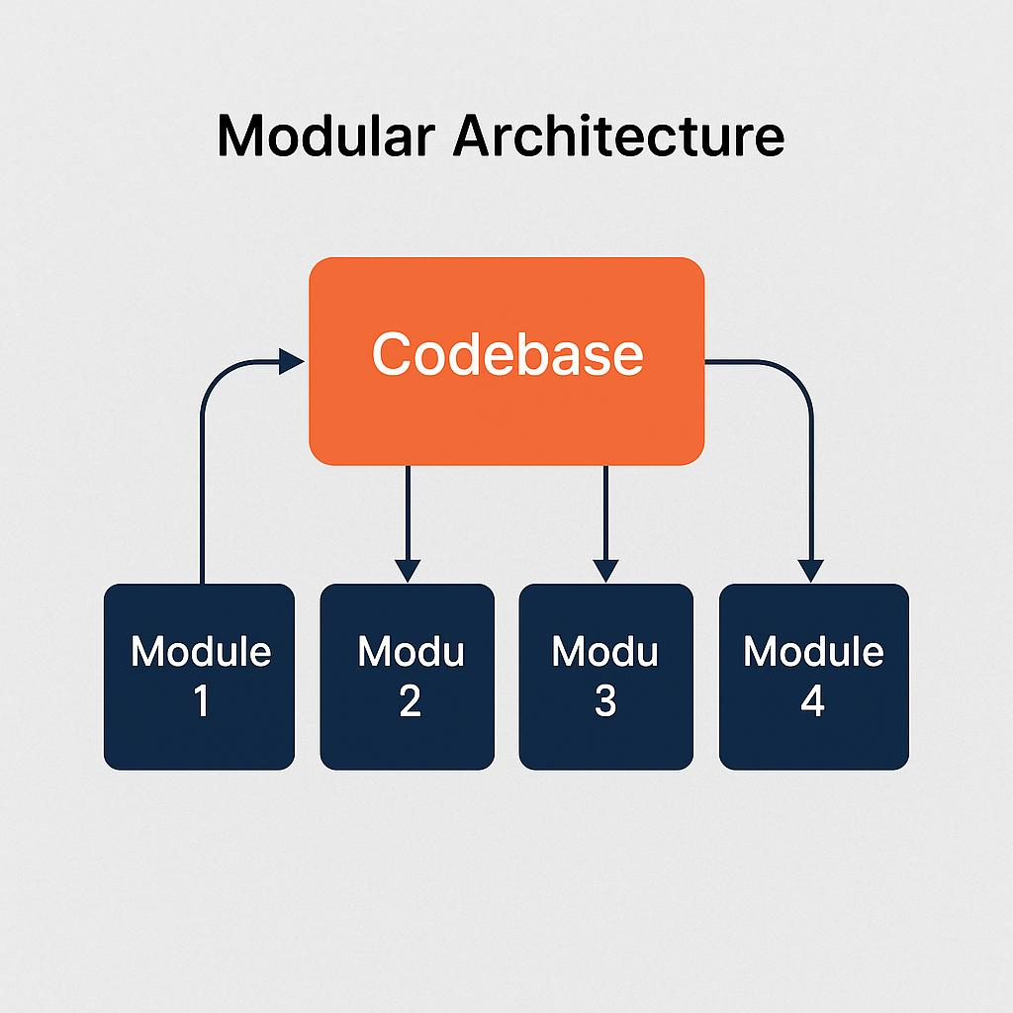
3.4 rasm. Modellarni backendga ulanishi
Autentifikatsiya modulining asosiy funksiyalari:
- ro‘yxatdan o‘tish (register);
- tizimga kirish (login);
- tizimdan chiqish (logout);
- parolni tiklash (reset password).
Bu modul xavfsizlikni ta’minlashda muhim rol o‘ynaydi. Parollar shifrlangan holda saqlanadi va foydalanuvchi ma’lumotlari himoyalanadi. Shuningdek, foydalanuvchilarga rollar (admin, o‘qituvchi, o‘quvchi) beriladi va ularning tizimdagi huquqlari shu asosda belgilanadi.

2. Dashboard (boshqaruv paneli)
Dashboard — bu foydalanuvchi tizimga kirgandan so‘ng ko‘radigan asosiy sahifa hisoblanadi. Har bir foydalanuvchi roli uchun dashboard alohida ko‘rinishda bo‘ladi.
- Admin paneli — foydalanuvchilarni boshqarish, kurslarni nazorat qilish;
- O‘qituvchi paneli — kurslar yaratish, darslarni joylashtirish, topshiriqlar berish;
- O‘quvchi paneli — kurslarni ko‘rish, darslarni o‘rganish, topshiriqlarni bajarish.
Dashboard foydalanuvchiga kerakli ma’lumotlarni tez va qulay ko‘rish imkonini beradi. Masalan, o‘quvchi o‘z topshiriqlari va baholarini ko‘rishi mumkin, o‘qituvchi esa o‘quvchilar faoliyatini kuzatadi.

3. Kurs boshqaruvi moduli
Kurs boshqaruvi moduli platformaning asosiy funksiyalaridan biri bo‘lib, u o‘quv jarayonini tashkil etishga xizmat qiladi. Ushbu modul orqali o‘qituvchi yangi kurslar yaratadi va ularni boshqaradi.
Modulning asosiy funksiyalari:
- kurs yaratish va tahrirlash;
- o‘quvchilarni kursga qo‘shish;
- kurs ichida darslar (lessons) yaratish;
- dars materiallarini joylashtirish (matn, video, fayl).
Kurslar modul asosida tashkil etiladi, ya’ni har bir kurs bir nechta darslardan iborat bo‘ladi. Bu esa o‘quvchilarning bilimni bosqichma-bosqich o‘zlashtirishiga yordam beradi.

4. Topshiriq va test tizimi
Mazkur modul informatika fanida ayniqsa muhim hisoblanadi, chunki u o‘quvchilarning bilim va ko‘nikmalarini baholash imkonini beradi.
Topshiriq tizimi quyidagi funksiyalarni o‘z ichiga oladi:
- topshiriqlar yaratish;
- topshiriq muddati belgilash;
- o‘quvchilar tomonidan topshiriqlarni yuklash;
- topshiriqlarni ko‘rib chiqish.
Test tizimi esa avtomatlashtirilgan baholash imkonini beradi. O‘qituvchi test savollarini yaratadi va tizim ularni avtomatik tekshiradi. Bu esa vaqtni tejashga yordam beradi va baholash jarayonini tezlashtiradi.

5. Baholash va reyting moduli
Baholash moduli o‘quvchilarning bilim darajasini aniqlash va monitoring qilish uchun xizmat qiladi. Ushbu modul orqali o‘qituvchi topshiriqlar va testlar asosida baho qo‘yadi.
Modulning asosiy imkoniyatlari:
- ball qo‘yish;
- izoh (feedback) berish;
- umumiy reyting hisoblash;
- statistik ma’lumotlarni ko‘rsatish.
Kunlik reyting tizimi orqali o‘quvchilarning faolligi baholanadi. Har bir bajarilgan topshiriq yoki test natijasi umumiy reytingga qo‘shiladi. Bu o‘quvchilarni muntazam ishlashga undaydi.

6. Aloqa va bildirishnoma moduli
Masofaviy ta’limda muloqot juda muhim bo‘lganligi sababli, platformada aloqa moduli ham mavjud bo‘lishi kerak.
Ushbu modul quyidagilarni o‘z ichiga oladi:
- chat tizimi;
- xabar yuborish;
- bildirishnomalar (notifications).
Masalan, o‘quvchi yangi topshiriq berilgani yoki baho qo‘yilgani haqida bildirishnoma oladi. Bu esa o‘quv jarayonini nazorat qilishni osonlashtiradi.

7. Admin moduli
Admin moduli tizimni umumiy boshqarish uchun mo‘ljallangan. Bu modul orqali administrator quyidagi ishlarni amalga oshiradi:
- foydalanuvchilarni qo‘shish va o‘chirish;
- tizimni monitoring qilish;
- xatoliklarni nazorat qilish;
- statistik ma’lumotlarni ko‘rish.
Admin moduli tizimning to‘g‘ri ishlashini ta’minlashda muhim rol o‘ynaydi.

Modullar o‘rtasidagi integratsiya
Platformaning barcha modullari o‘zaro bog‘langan holda ishlaydi. Masalan:
- foydalanuvchi auth modul orqali tizimga kiradi;
- dashboard orqali kurslarni tanlaydi;
- kurs modulida darslarni o‘rganadi;
- topshiriq modulida vazifalarni bajaradi;
- baholash modulida natijalarni ko‘radi.
Bu integratsiya tizimning yagona mexanizm sifatida ishlashini ta’minlaydi.

IV BOB. AMALIY QISM — TAYYOR PLATFORMANI ISHLASHI VA NAMOYISHI

4.1. Platforma interfeysi (UI/UX)
Masofaviy ta’lim platformasining muvaffaqiyatli ishlashi nafaqat uning funksional imkoniyatlariga, balki foydalanuvchi interfeysi va foydalanuvchi tajribasiga (UI/UX) ham bevosita bog‘liqdir. UI (User Interface) — bu foydalanuvchi ko‘radigan vizual qism bo‘lsa, UX (User Experience) — bu foydalanuvchining tizim bilan ishlash jarayonidagi umumiy tajribasini anglatadi. To‘g‘ri ishlab chiqilgan UI/UX platformadan foydalanishni osonlashtiradi, foydalanuvchilarning qiziqishini oshiradi va ta’lim jarayonining samaradorligini ta’minlaydi.
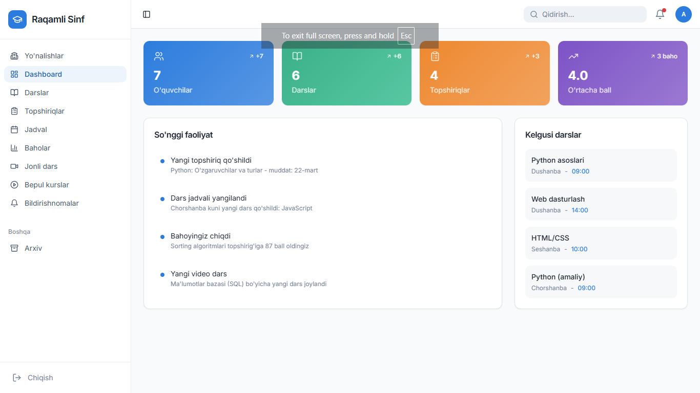
4.1 rasm. Dashboard
Mazkur masofaviy ta’lim platformasida UI/UX dizaynini ishlab chiqishda soddalik, qulaylik va tushunarlilik asosiy tamoyillar sifatida belgilandi. Ayniqsa, tuman maktablari sharoitida foydalanuvchilarning texnik savodxonligi turlicha bo‘lishini hisobga olib, interfeys imkon qadar oddiy va intuitiv bo‘lishi zarur.
Platformaning asosiy sahifasi (home page) foydalanuvchini tizim bilan tanishtiruvchi muhim qism hisoblanadi. Ushbu sahifada platforma haqida qisqacha ma’lumot, kirish (login) va ro‘yxatdan o‘tish (register) tugmalari joylashadi. Dizayn minimalistik uslubda bo‘lib, ortiqcha elementlardan xoli bo‘lishi foydalanuvchiga qulaylik yaratadi.
Foydalanuvchi tizimga kirgandan so‘ng u o‘z roliga mos dashboard sahifasiga yo‘naltiriladi. Dashboard interfeysi har bir foydalanuvchi turi uchun alohida ishlab chiqiladi:
- O‘quvchi interfeysi — sodda va tushunarli bo‘lishi kerak. Unda kurslar ro‘yxati, darslar, topshiriqlar va baholar ko‘rsatiladi. Har bir element aniq joylashtirilgan bo‘lib, o‘quvchi kerakli ma’lumotni tez topa olishi kerak.
- O‘qituvchi interfeysi — funksional jihatdan boyroq bo‘ladi. Unda kurs yaratish, dars qo‘shish, topshiriq berish va o‘quvchilarni baholash imkoniyatlari mavjud. Barcha boshqaruv elementlari tartibli va tushunarli joylashtiriladi.
- Admin interfeysi — tizimni boshqarish uchun mo‘ljallangan. Unda foydalanuvchilarni boshqarish, statistik ma’lumotlarni ko‘rish va tizimni nazorat qilish imkoniyatlari mavjud.
UI dizaynida ranglar muhim rol o‘ynaydi. Platformada ko‘zni charchatmaydigan, yumshoq ranglardan foydalanish tavsiya etiladi. Masalan, oq fon va ochiq ko‘k rang kombinatsiyasi ko‘p hollarda qulay hisoblanadi. Muhim tugmalar (buttonlar) esa aniq ajralib turishi uchun yorqinroq rangda beriladi.
Shuningdek, shrift (font) tanlovi ham muhim ahamiyatga ega. Matnlar o‘qilishi oson, aniq va tushunarli bo‘lishi kerak. Juda kichik yoki murakkab shriftlardan foydalanish foydalanuvchi tajribasini yomonlashtiradi. Sarlavhalar va asosiy matnlar o‘rtasida farq bo‘lishi esa ma’lumotni tez qabul qilishga yordam beradi.
Platformada navigatsiya (harakatlanish) tizimi ham sodda bo‘lishi zarur. Foydalanuvchi sahifalar o‘rtasida oson o‘tishi, kerakli bo‘limlarni tez topishi kerak. Buning uchun menyu (menu) va tugmalar aniq va mantiqiy joylashtiriladi. Masalan:
- “Kurslar”
- “Topshiriqlar”
- “Baholar”
- “Profil”
UX dizaynida foydalanuvchining harakatlari maksimal darajada qisqartiriladi. Ya’ni, foydalanuvchi biror amalni bajarish uchun ortiqcha bosqichlardan o‘tmasligi kerak. Masalan, topshiriq yuborish jarayoni iloji boricha sodda bo‘lishi zarur: faylni tanlash va yuborish tugmasini bosish kifoya.
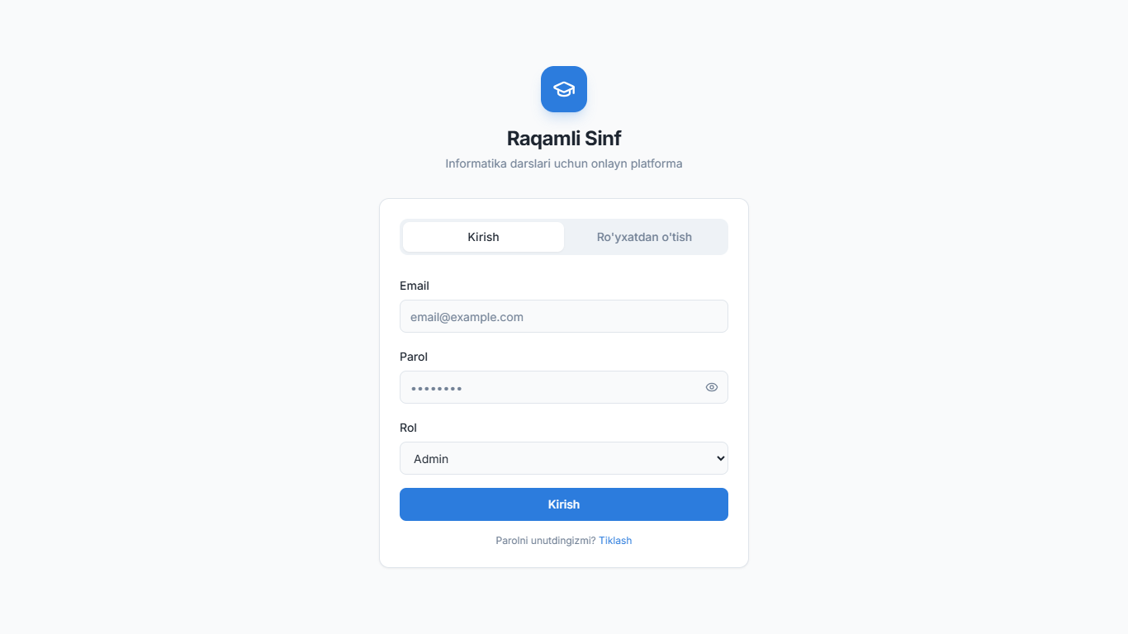
4.2 rasm. Login
Platformaning muhim jihatlaridan biri — mobil moslashuvchanlikdir. Hozirgi kunda ko‘plab foydalanuvchilar smartfon orqali tizimga kiradi. Shu sababli interfeys responsive dizayn asosida ishlab chiqiladi, ya’ni u har xil ekran o‘lchamlariga moslashadi. Bu esa platformadan har qanday qurilmada qulay foydalanish imkonini beradi.
Interfeysda foydalanuvchiga yordam beruvchi elementlar ham bo‘lishi kerak. Masalan:
- ko‘rsatmalar (instructions);
- yordam bo‘limi (help section);
- xatolik xabarlari (error messages).
Bu elementlar foydalanuvchiga tizimdan to‘g‘ri foydalanishga yordam beradi.
UX dizaynida tezlik ham muhim omil hisoblanadi. Sahifalar tez yuklanishi, tugmalar tez javob berishi kerak. Agar tizim sekin ishlasa, foydalanuvchi undan foydalanishni istamay qolishi mumkin. Shu sababli interfeys optimallashtirilgan bo‘lishi zarur.
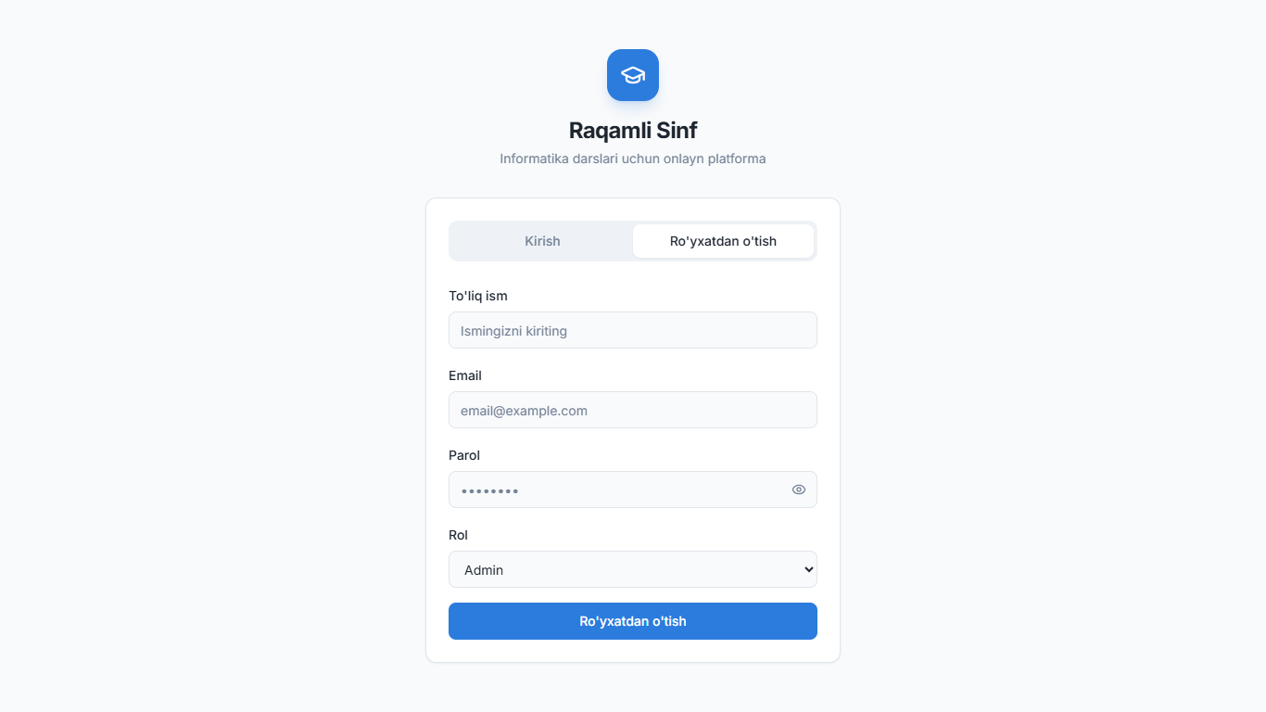
4.3 rasm. Ro’yxatdan o’tish
Bundan tashqari, platformada foydalanuvchi faoliyatini rag‘batlantiruvchi elementlar ham bo‘lishi mumkin. Masalan:
- progress bar (o‘zlashtirish darajasi);
- reyting jadvali;
- badge yoki mukofotlar.
Bu elementlar o‘quvchilarni faolroq bo‘lishga undaydi va ta’lim jarayoniga qiziqishni oshiradi.
Interfeys dizaynida yagona uslub (design consistency) saqlanishi ham muhimdir. Barcha sahifalarda bir xil ranglar, tugmalar va dizayn elementlaridan foydalanish foydalanuvchiga tizimni tez o‘rganishga yordam beradi.
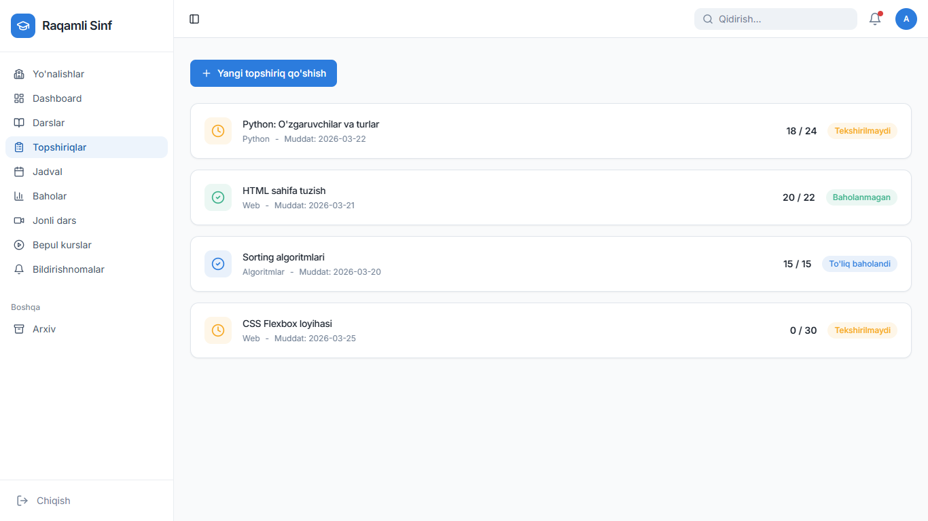
4.4 rasm. topshiriqlar
Platforma interfeysini ishlab chiqishda mavjud tizimlar, masalan Google Classroom yoki Moodle tajribasidan foydalanish mumkin. Ushbu platformalar UI/UX jihatdan yaxshi ishlab chiqilgan bo‘lib, ulardan ilhom olish orqali samarali interfeys yaratish mumkin.

4.2. Asosiy funksiyalarni ishlash jarayoni
Masofaviy ta’lim platformasining samarali ishlashi uning asosiy funksiyalarining qanday tashkil etilgani va ular qanday ketma-ketlikda bajarilishiga bog‘liq. Ushbu bo‘limda platformaning muhim funksiyalari — ro‘yxatdan o‘tish, tizimga kirish, kurslar bilan ishlash, darslarni o‘rganish, topshiriqlarni bajarish va baholash jarayonlari bosqichma-bosqich tahlil qilinadi.
Platformadan foydalanish jarayoni foydalanuvchining ro‘yxatdan o‘tishi bilan boshlanadi. Yangi foydalanuvchi tizimga kirishdan oldin maxsus forma orqali ro‘yxatdan o‘tadi. Bu jarayonda foydalanuvchi o‘zining asosiy ma’lumotlarini — ism, elektron pochta manzili va parolini kiritadi. Tizim ushbu ma’lumotlarni tekshiradi va ma’lumotlar bazasiga saqlaydi. Ro‘yxatdan o‘tish muvaffaqiyatli yakunlangandan so‘ng foydalanuvchi tizimdan foydalanish imkoniyatiga ega bo‘ladi.
Keyingi bosqich — tizimga kirish (login) jarayonidir. Foydalanuvchi o‘z login va parolini kiritib tizimga kiradi. Tizim kiritilgan ma’lumotlarni tekshiradi va agar ular to‘g‘ri bo‘lsa, foydalanuvchini tizimga kiritadi. Shu jarayonda foydalanuvchiga uning roliga mos interfeys (dashboard) taqdim etiladi. Masalan, o‘qituvchi va o‘quvchi uchun turli funksiyalar mavjud bo‘ladi.
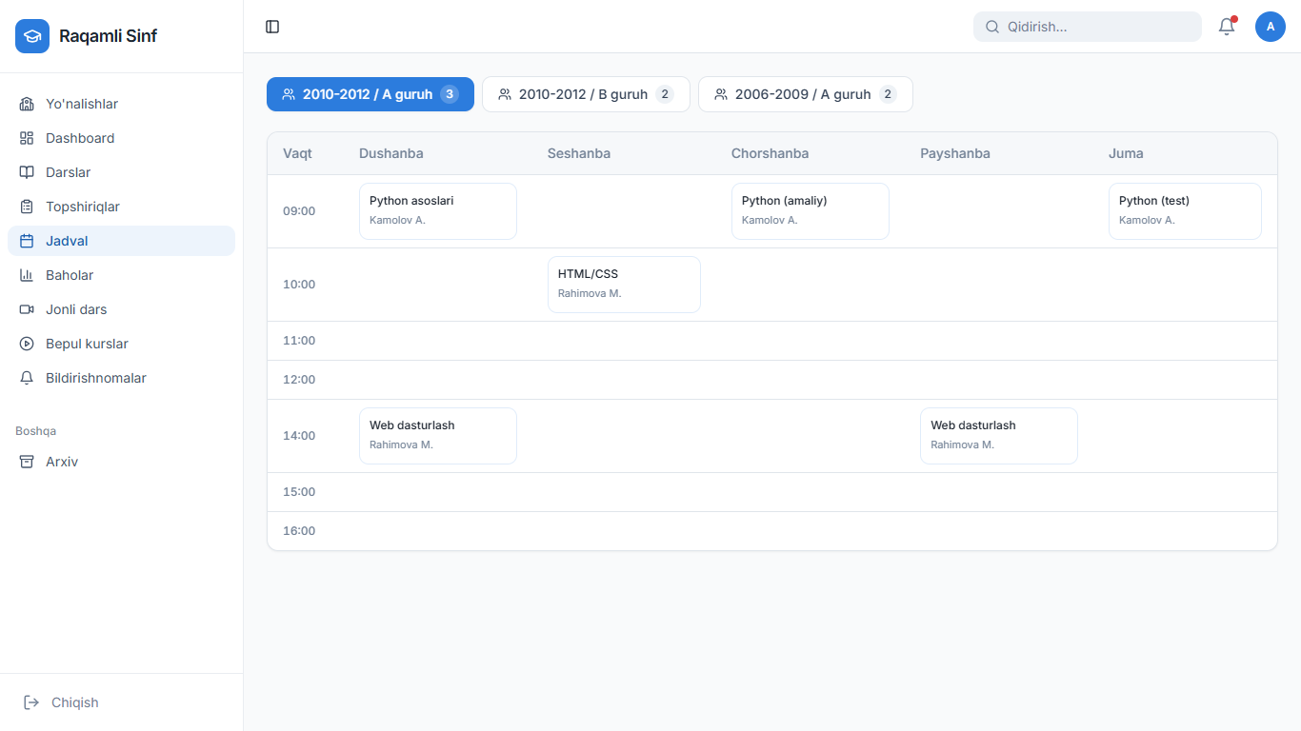
4.5 rasm. Dars Jadvali
Tizimga kirgandan so‘ng foydalanuvchi dashboard sahifasiga yo‘naltiriladi. Bu sahifa platformaning asosiy boshqaruv markazi hisoblanadi. O‘quvchi uchun dashboardda mavjud kurslar, topshiriqlar va baholar ko‘rsatiladi. O‘qituvchi uchun esa kurslarni boshqarish, dars qo‘shish va o‘quvchilarni nazorat qilish imkoniyatlari mavjud.
Kurslar bilan ishlash platformaning asosiy funksiyalaridan biridir. O‘qituvchi yangi kurs yaratadi va unga nom, tavsif hamda boshqa kerakli ma’lumotlarni kiritadi. So‘ngra o‘quvchilar ushbu kursga qo‘shiladi. O‘quvchi dashboard orqali kurslar ro‘yxatini ko‘radi va o‘ziga tegishli kursni tanlaydi. Kurs ichiga kirgach, u yerda mavjud darslar va topshiriqlar bilan tanishadi.
Darslarni o‘rganish jarayoni masofaviy ta’limning asosiy bosqichlaridan biridir. Har bir dars alohida modul sifatida tashkil etiladi. Dars tarkibiga matnli ma’lumotlar, video materiallar yoki fayllar kiradi. O‘quvchi ushbu materiallarni mustaqil ravishda o‘rganadi. Bu jarayonda o‘quvchi o‘z tezligida ishlashi mumkin, bu esa individual yondashuvni ta’minlaydi.
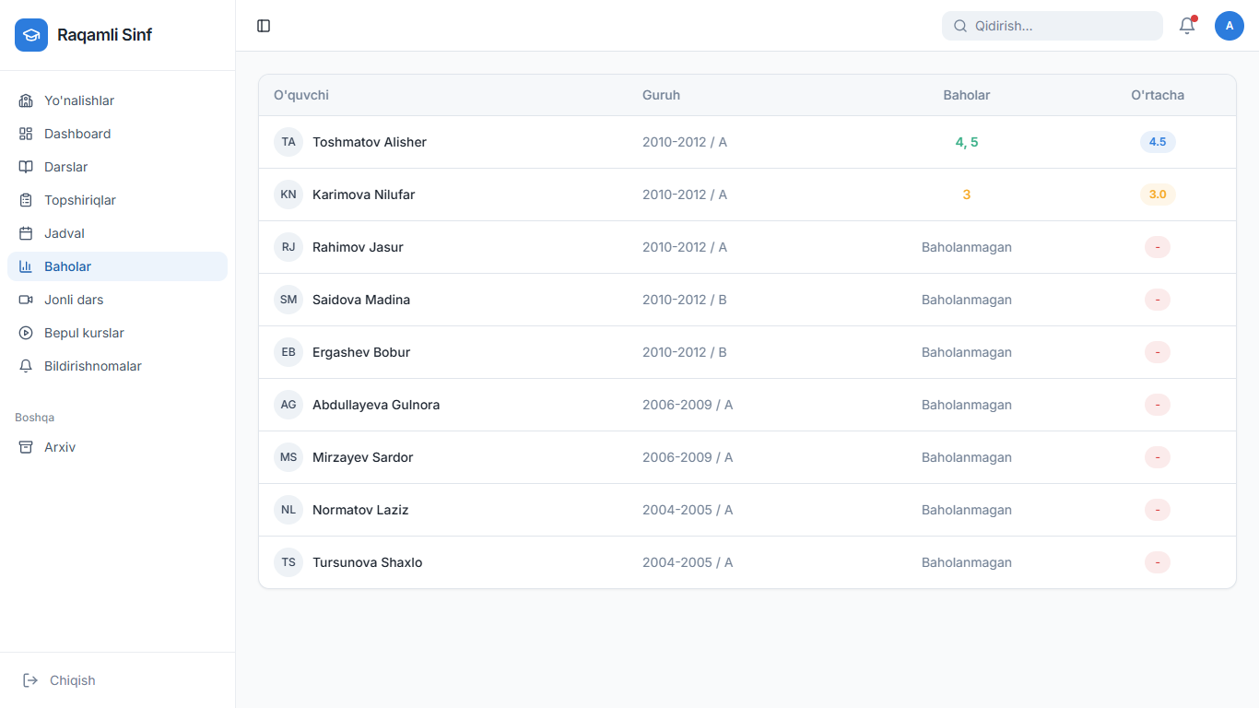
4.6 rasm. O’quvchilarni umumiy baholari
Darslardan so‘ng o‘quvchilarga topshiriqlar beriladi. Topshiriqlar informatika fanida amaliy ko‘nikmalarni rivojlantirish uchun muhim hisoblanadi. O‘qituvchi topshiriq yaratishda uning tavsifi, bajarish talablari va topshirish muddatini belgilaydi. O‘quvchi esa topshiriqni bajarib, natijani platformaga yuklaydi. Bu jarayon juda sodda bo‘lishi kerak: faylni tanlash va yuborish tugmasini bosish orqali topshiriq jo‘natiladi.
Topshiriq yuborilgandan so‘ng u o‘qituvchi tomonidan ko‘rib chiqiladi. O‘qituvchi topshiriqni tekshiradi, baho qo‘yadi va kerak bo‘lsa izoh (feedback) beradi. Bu izoh o‘quvchiga xatolarini tushunish va ularni tuzatish imkonini beradi.
Platformada test tizimi ham mavjud bo‘lib, u o‘quvchilarning bilimini tezkor baholash imkonini beradi. O‘qituvchi test savollarini yaratadi va o‘quvchilar ushbu testlarni bajaradi. Test natijalari avtomatik ravishda tekshiriladi va o‘quvchiga darhol ko‘rsatiladi. Bu esa baholash jarayonini tezlashtiradi va o‘qituvchining vaqtini tejaydi.
Baholash jarayoni platformaning muhim funksiyalaridan biridir. Har bir topshiriq va test natijasi o‘quvchining umumiy reytingiga qo‘shiladi. Platformada kunlik baholash tizimi joriy etilgan bo‘lib, o‘quvchilarning har bir faoliyati hisobga olinadi. Bu tizim o‘quvchilarni muntazam ishlashga undaydi va ularning faolligini oshiradi.
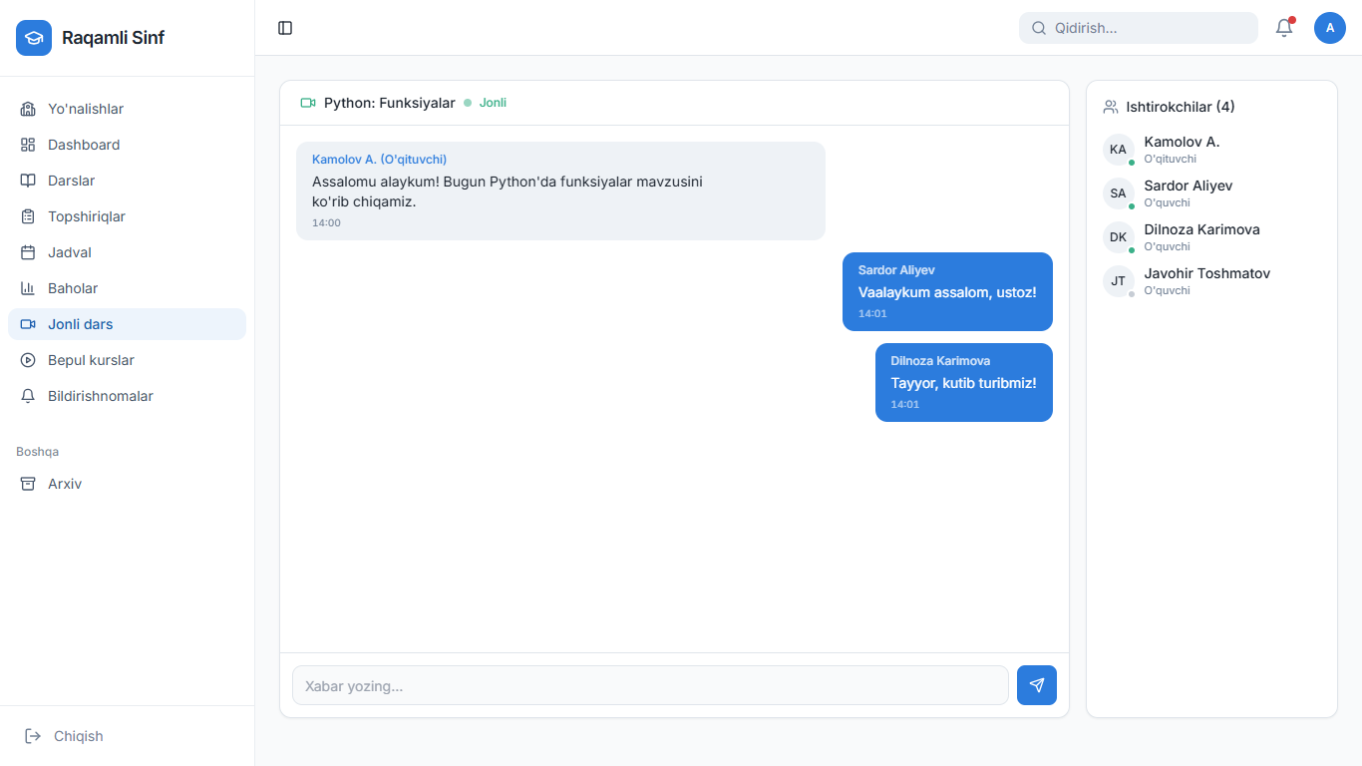
4.7 rasm. Online chat
O‘quvchi o‘z natijalarini dashboard orqali ko‘rishi mumkin. Bu yerda u o‘z baholari, bajarilgan topshiriqlar va umumiy reytingini kuzatib boradi. Bu esa o‘quvchining o‘z ustida ishlashiga yordam beradi.
Platformada aloqa funksiyalari ham muhim rol o‘ynaydi. O‘quvchilar o‘qituvchi bilan chat yoki xabarlar orqali bog‘lanishi mumkin. Bu orqali ular savollar berishi, tushunmagan joylarini aniqlashtirishi mumkin. Bu jarayon ta’lim samaradorligini oshiradi.
Bildirishnoma tizimi ham asosiy funksiyalar qatoriga kiradi. Tizim foydalanuvchiga yangi topshiriq, baho yoki muhim xabarlar haqida avtomatik ravishda xabar yuboradi. Bu o‘quvchilarning dars jarayonidan xabardor bo‘lishiga yordam beradi.
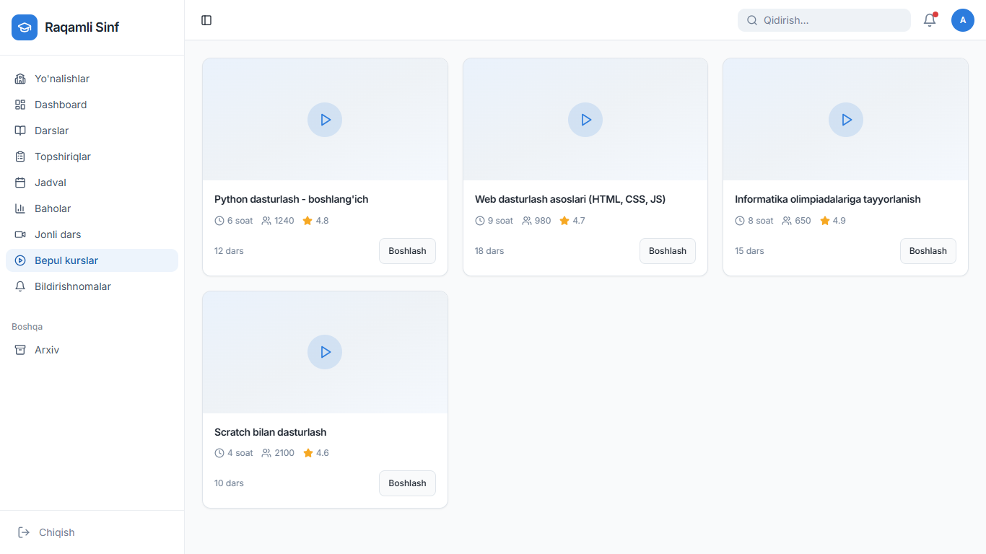
4.8 rasm. Bepul darslar.
Mazkur funksiyalar zamonaviy platformalarda, masalan Google Classroom yoki Moodle tizimlarida ham keng qo‘llaniladi. Ushbu tizimlar asosida ishlab chiqilgan platforma foydalanuvchilar uchun qulay va samarali muhit yaratadi.
Asosiy funksiyalarni ishlash jarayoni tizimning barcha modullari o‘zaro bog‘liq holda ishlashini ko‘rsatadi. Har bir amal aniq ketma-ketlikda bajariladi va foydalanuvchiga maksimal qulaylik yaratishga qaratilgan. Bu esa platformaning samarali ishlashini ta’minlaydi.

4.3. Baholash tizimi (sen qo‘shmoqchi bo‘lgan)
Masofaviy ta’lim platformasida baholash tizimi o‘quvchilarning bilim darajasini aniqlash, ularning faoliyatini monitoring qilish va o‘quv jarayonini samarali tashkil etishda muhim rol o‘ynaydi. An’anaviy baholash tizimidan farqli ravishda, zamonaviy masofaviy ta’limda baholash jarayoni uzluksiz va avtomatlashtirilgan tarzda amalga oshiriladi. Ushbu diplom ishida baholash tizimi sifatida kunlik reyting asosidagi baholash modeli taklif etiladi.
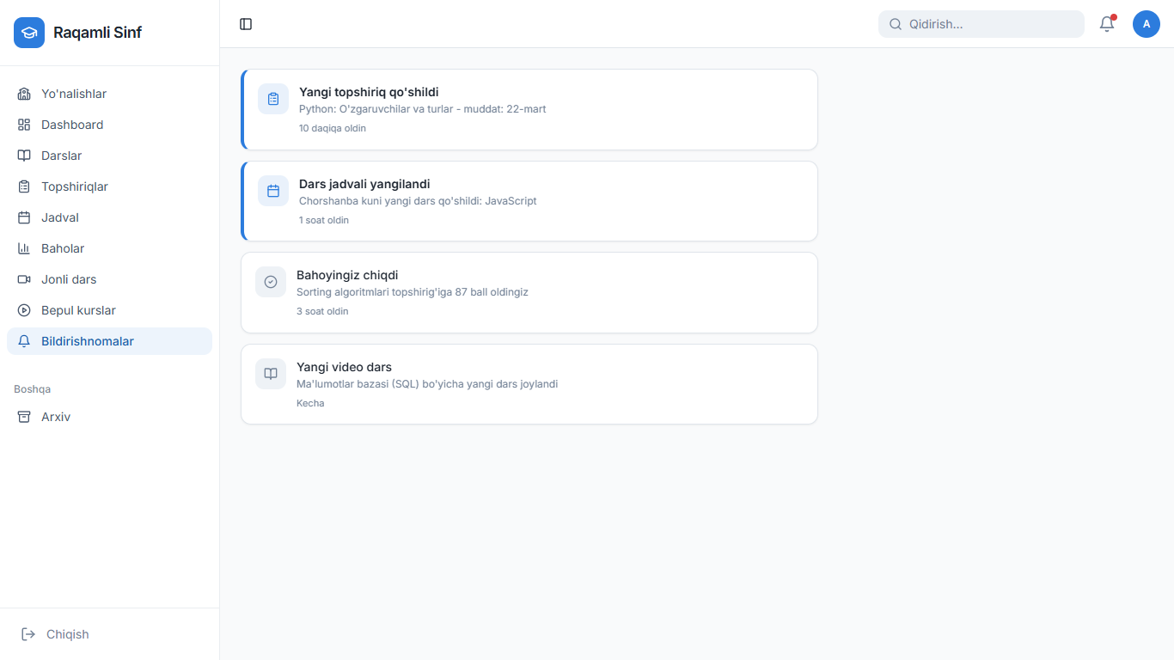
4.9 rasm. Habarnomalar
Kunlik reyting tizimi — bu o‘quvchilarning har kuni bajaradigan faoliyatlari asosida ball yig‘ib borishiga asoslangan baholash usulidir. Bu tizimda faqat yakuniy imtihon natijalari emas, balki o‘quvchining kundalik ishtiroki, topshiriqlarni bajarishi va test natijalari ham hisobga olinadi. Bu esa o‘quvchilarning muntazam ishlashini ta’minlaydi.
Baholash tizimi bir nechta asosiy komponentlardan iborat bo‘ladi: topshiriqlar, testlar, darsda ishtirok va qo‘shimcha faoliyatlar. Har bir komponent uchun alohida ball tizimi belgilanadi.

1. Topshiriqlar asosida baholash
Topshiriqlar o‘quvchilarning amaliy bilimlarini baholash uchun asosiy vosita hisoblanadi. Har bir topshiriq uchun maksimal ball belgilanadi. O‘qituvchi topshiriqni tekshiradi va o‘quvchiga ball qo‘yadi. Bundan tashqari, o‘qituvchi izoh (feedback) ham qoldirishi mumkin.
Topshiriqlarni baholashda quyidagilar hisobga olinadi:
- topshiriqning to‘g‘ri bajarilishi;
- topshiriqni o‘z vaqtida topshirish;
- ishning sifati va to‘liqligi.
Agar o‘quvchi topshiriqni kech topshirsa, ball kamaytirilishi mumkin. Bu esa o‘quvchilarni intizomli bo‘lishga undaydi.
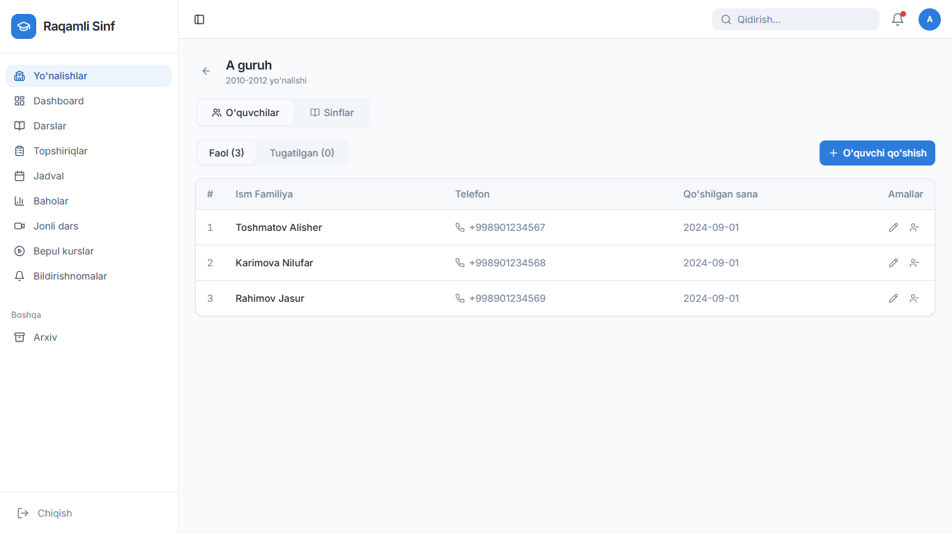
4.10 rasm. O’quvchilar ro’yxati

2. Testlar orqali baholash
Test tizimi o‘quvchilarning nazariy bilimlarini tezkor baholash imkonini beradi. Testlar avtomatik tekshiriladi va natija darhol o‘quvchiga ko‘rsatiladi. Har bir test savoli uchun alohida ball belgilanadi.
Test tizimining afzalliklari:
- tezkor natija;
- xolis baholash;
- vaqtni tejash.
Testlar muntazam ravishda o‘tkazilib turiladi va ularning natijalari umumiy reytingga qo‘shiladi.

3. Darsdagi faollikni baholash
Masofaviy ta’limda o‘quvchining faolligi ham muhim ahamiyatga ega. Shu sababli, darsdagi ishtirok ham baholash tizimiga kiritiladi. Bu quyidagilar orqali aniqlanishi mumkin:
- platformaga kirishlar soni;
- dars materiallarini ko‘rish;
- forum yoki chatdagi ishtirok.
Faol o‘quvchilar qo‘shimcha ball bilan rag‘batlantiriladi. Bu esa o‘quvchilarning darsga bo‘lgan qiziqishini oshiradi.

4. Qo‘shimcha faoliyatlar
O‘quvchilarning mustaqil ishlashini rag‘batlantirish uchun qo‘shimcha topshiriqlar ham berilishi mumkin. Masalan:
- loyiha ishlari;
- mustaqil tadqiqotlar;
- prezentatsiyalar.
Bu faoliyatlar uchun ham qo‘shimcha ball beriladi va umumiy reytingga qo‘shiladi.

Reytingni hisoblash tizimi
Kunlik reyting tizimida har bir o‘quvchining umumiy bali quyidagi formula asosida hisoblanadi:
Umumiy ball = topshiriqlar + testlar + faollik + qo‘shimcha ball
Har bir komponent uchun maksimal ball belgilanadi. Masalan:
- topshiriqlar — 50 ball;
- testlar — 30 ball;
- faollik — 10 ball;
- qo‘shimcha faoliyat — 10 ball.
Shu asosda o‘quvchining maksimal bali 100 ballni tashkil etadi.
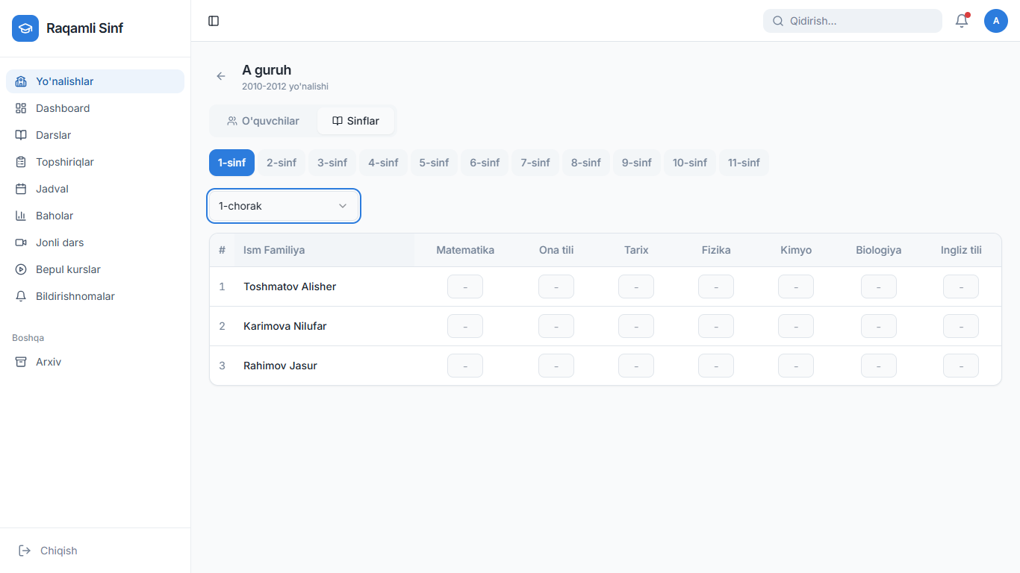
4.11 rasm. Fanlar bo’yicha baholar

Baholarni chiqarish
Yig‘ilgan ballar asosida o‘quvchilarga yakuniy baho qo‘yiladi. Masalan:
- 86–100 ball — a’lo;
- 71–85 ball — yaxshi;
- 56–70 ball — qoniqarli;
- 0–55 ball — qoniqarsiz.
Bu tizim aniq va tushunarli bo‘lib, o‘quvchilar o‘z natijalarini oson baholay oladi.

Reyting jadvali
Platformada o‘quvchilarning umumiy reyting jadvali ham ko‘rsatiladi. Bu jadvalda barcha o‘quvchilarning ballari taqqoslanadi. Reyting tizimi o‘quvchilar o‘rtasida sog‘lom raqobatni shakllantiradi va ularni yanada faol bo‘lishga undaydi.

Avtomatlashtirish
Baholash tizimining muhim jihatlaridan biri — avtomatlashtirishdir. Testlar avtomatik tekshiriladi, ballar avtomatik hisoblanadi va natijalar darhol yangilanadi. Bu o‘qituvchining ishini yengillashtiradi va xatoliklarni kamaytiradi.

Tizimning afzalliklari
Kunlik reyting asosidagi baholash tizimining asosiy afzalliklari quyidagilardan iborat:
- o‘quvchilarning muntazam ishlashini ta’minlaydi;
- baholash jarayoni shaffof bo‘ladi;
- o‘quvchilarning faolligini oshiradi;
- bilim darajasini aniq ko‘rsatadi.

Qo‘llanilish tajribasi
Bunday baholash tizimi zamonaviy platformalarda, masalan Moodle va Google Classroom tizimlarida ham qo‘llaniladi. Ushbu tizimlar tajribasi shuni ko‘rsatadiki, uzluksiz baholash o‘quvchilarning natijalarini yaxshilaydi.

4.4. Platformani test qilish (testing)
Masofaviy ta’lim platformasini ishlab chiqish jarayonida uning to‘g‘ri ishlashini ta’minlash uchun test qilish (testing) muhim bosqich hisoblanadi. Test qilish — bu tizimdagi xatoliklarni aniqlash, funksiyalarning to‘g‘ri ishlashini tekshirish va foydalanuvchi tajribasini yaxshilashga qaratilgan jarayondir. To‘g‘ri tashkil etilgan test jarayoni platformaning barqarorligi, xavfsizligi va samaradorligini ta’minlaydi.
Mazkur loyihada test jarayoni bir necha bosqichlarda amalga oshirildi: funksional testlash, foydalanuvchi interfeysini testlash, xavfsizlik testlari va ishlash tezligini tekshirish.

1. Funksional testlash
Funksional testlash platformaning barcha asosiy funksiyalarini tekshirishga qaratilgan. Bu jarayonda tizimning har bir moduli alohida-alohida sinovdan o‘tkazildi. Quyidagi asosiy funksiyalar test qilindi:
- ro‘yxatdan o‘tish va tizimga kirish;
- kurs yaratish va kursga yozilish;
- darslarni ko‘rish va o‘rganish;
- topshiriqlarni yuborish;
- testlarni bajarish va natijalarni olish;
- baholash va reyting tizimi.
Har bir funksiyani tekshirishda kutilgan natija bilan haqiqiy natija taqqoslandi. Agar farq aniqlansa, xatolik sifatida qayd etildi va tuzatildi. Masalan, login jarayonida noto‘g‘ri parol kiritilganda tizim xatolik xabarini to‘g‘ri ko‘rsatishi tekshirildi.

2. Integratsion testlash
Integratsion testlash tizim modullari o‘rtasidagi o‘zaro aloqani tekshirish uchun amalga oshiriladi. Platformada barcha modullar bir-biri bilan bog‘liq holda ishlaydi, shuning uchun ularning integratsiyasi to‘g‘ri bo‘lishi zarur.
Masalan:
- foydalanuvchi auth modul orqali tizimga kirgach, dashboardga to‘g‘ri yo‘naltirilishi;
- kurs modulida yaratilgan darslar o‘quvchi interfeysida ko‘rinishi;
- topshiriq yuborilgandan so‘ng baholash modulida aks etishi.
Bu jarayon tizimning yagona mexanizm sifatida ishlashini ta’minlash uchun muhim hisoblanadi.

3. UI/UX testlash
Foydalanuvchi interfeysini testlash (UI/UX testing) foydalanuvchi tajribasini baholashga qaratilgan. Bu bosqichda platformaning qulayligi, tushunarliligi va ishlatish osonligi tekshirildi.
Quyidagi jihatlar sinovdan o‘tkazildi:
- sahifalarning to‘g‘ri yuklanishi;
- tugmalar va havolalarning ishlashi;
- navigatsiyaning qulayligi;
- mobil qurilmalarda moslashuvchanlik.
Masalan, o‘quvchi topshiriqni yuborishda qiyinchilikka duch kelmasligi, barcha tugmalar aniq ishlashi va sahifalar tez ochilishi tekshirildi. Bu test foydalanuvchilar uchun qulay interfeys yaratishda muhim rol o‘ynaydi.

4. Xavfsizlik testlari
Masofaviy ta’lim platformasida foydalanuvchi ma’lumotlari muhim bo‘lganligi sababli xavfsizlik testlari alohida e’tibor bilan amalga oshirildi. Ushbu testlar orqali tizim ruxsatsiz kirishlardan himoyalanganligi tekshirildi.
Quyidagi jihatlar sinovdan o‘tkazildi:
- noto‘g‘ri login/parol bilan kirish urinishlari;
- token orqali autentifikatsiya ishlashi;
- foydalanuvchi rollariga mos ruxsatlar;
- ma’lumotlarni himoyalash.
Masalan, oddiy o‘quvchi admin panelga kira olmasligi, o‘qituvchi faqat o‘z kurslarini boshqarishi tekshirildi. Bu tizim xavfsizligini ta’minlash uchun zarur.

5. Ishlash tezligini testlash (Performance testing)
Platformaning tez ishlashi foydalanuvchi tajribasiga bevosita ta’sir qiladi. Shu sababli tizimning ishlash tezligi va yuklama ostida qanday ishlashi sinovdan o‘tkazildi.
Quyidagi jihatlar tekshirildi:
- sahifalarning yuklanish tezligi;
- bir vaqtning o‘zida bir nechta foydalanuvchi ishlaganda tizimning barqarorligi;
- server javob berish vaqti.
Agar tizim sekin ishlasa, optimallashtirish ishlari olib borildi. Masalan, ortiqcha so‘rovlarni kamaytirish yoki ma’lumotlar bazasi so‘rovlarini optimallashtirish orqali tizim tezligi oshirildi.

6. Test natijalarini tahlil qilish
Test jarayonida aniqlangan xatoliklar ro‘yxatga olindi va ularni bartaraf etish bo‘yicha choralar ko‘rildi. Har bir xatolik tuzatilgandan so‘ng tizim qayta testdan o‘tkazildi. Bu jarayon platformaning sifatini oshirishga yordam berdi.
Test natijalari shuni ko‘rsatdiki, tizimning asosiy funksiyalari to‘g‘ri ishlaydi, interfeys qulay va tushunarli, hamda platforma barqaror ishlashga qodir.

7. Amaliy sinov (real foydalanuvchilar bilan test)
Platforma real sharoitda ham sinovdan o‘tkazildi. Bir nechta o‘quvchi va o‘qituvchilar tizimdan foydalanib ko‘rdi. Ularning fikr-mulohazalari asosida ayrim kamchiliklar aniqlanib, tuzatildi.
Masalan:
- ayrim tugmalar joylashuvi o‘zgartirildi;
- matnlar soddalashtirildi;
- qo‘shimcha ko‘rsatmalar qo‘shildi.
Bu jarayon platformani yanada takomillashtirishga yordam berdi.

8. Zamonaviy testlash vositalari
Zamonaviy platformalarda testlash jarayonida turli vositalardan foydalaniladi. Masalan, Selenium avtomatlashtirilgan testlar yaratish uchun qo‘llaniladi. Bunday vositalar test jarayonini tezlashtiradi va xatoliklarni aniqlashni osonlashtiradi.

4.5. Loyihani namoyish qilish (DEMO)
Masofaviy ta’lim platformasini ishlab chiqish jarayonining yakuniy bosqichi — loyiha namoyishidir (demo). Demo jarayoni foydalanuvchilarga, o‘qituvchilarga va rahbariyatga platformaning barcha imkoniyatlarini real sharoitda ko‘rsatishga mo‘ljallangan. Bu bosqich loyihaning samaradorligi, funksionalligi va foydalanuvchi tajribasini baholashga xizmat qiladi. Shuningdek, demo taqdimoti diplom himoyasida loyiha natijalarini isbotlash uchun muhim hisoblanadi.
Demo jarayoni bir nechta bosqichlarda tashkil etiladi. Avvalo, loyiha ishtirokchilari tizimga kiradi va foydalanuvchi sifatida platforma imkoniyatlarini ko‘rib chiqadi. Tizimga kirish jarayoni juda sodda va intuitiv bo‘lib, foydalanuvchi ro‘yxatdan o‘tish yoki login orqali kirishi mumkin. Demo davomida o‘quvchi va o‘qituvchi rollari alohida ko‘rsatilib, ularning interfeys va funksiyalari taqqoslanadi.
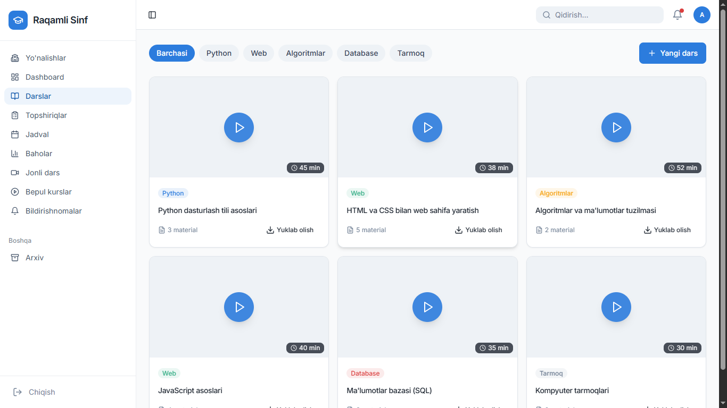
4.12 rasm. fanlar
O‘quvchi demo jarayonida avvalo platforma asosiy sahifasini ko‘radi. Bu sahifada mavjud kurslar, topshiriqlar va darslar ro‘yxati ko‘rsatiladi. Har bir kursga kirib, o‘quvchi dars materiallarini o‘rganadi: matn, video va fayllar bilan tanishadi. Bu jarayon o‘quvchilarning real ishlash tajribasini aks ettiradi va platformaning foydalanuvchiga qulayligini namoyish etadi.
Demo davomida topshiriqlarni bajarish jarayoni ham ko‘rsatiladi. O‘quvchi topshiriqni tanlaydi, kerakli faylni yuklaydi va tizimga yuboradi. Shu bilan birga, tizim avtomatik ravishda topshiriqni qabul qilishi va o‘qituvchiga ko‘rsatishi tekshiriladi. Bu jarayon orqali o‘quvchi va o‘qituvchi o‘rtasidagi uzluksiz aloqa va baholash mexanizmi namoyon bo‘ladi.
O‘qituvchi demo jarayonida kurs yaratish va dars materiallarini joylashtirish funksiyasini namoyish qiladi. U yangi kurs yaratadi, kurs nomini va tavsifini kiritadi, darslarni qo‘shadi va topshiriqlar tayyorlaydi. Bu jarayon platformaning administrativ imkoniyatlarini ko‘rsatadi va tizimning funksional to‘liqligini namoyish etadi.
Demo davomida test va baholash tizimi ham ko‘rsatiladi. O‘quvchilar testlarni bajaradi va tizim natijalarni avtomatik hisoblab beradi. Shu bilan birga, kunlik reyting asosidagi baholash tizimi namoyish qilinadi. Platforma o‘quvchilar faoliyatini kuzatadi, ballarni hisoblaydi va umumiy reyting jadvalida aks ettiradi. Bu jarayon o‘quvchilarning muntazam ishlashini rag‘batlantiradi va tizimning samaradorligini namoyish etadi.
Demo jarayonida foydalanuvchi interfeysi (UI) va foydalanuvchi tajribasi (UX) elementlari ham e’tiborga olinadi. Foydalanuvchining sahifalarda harakatlanishi, tugmalarning ishlashi, navigatsiya va mobil moslashuvchanlik namoyish qilinadi. Bu jarayon orqali platformaning qulayligi va intuitiv ishlash xususiyati ko‘rsatiladi.
Shuningdek, demo jarayonida platformaning xavfsizlik choralari ham ko‘rsatiladi. Misol uchun, noto‘g‘ri login/parol kiritilganida tizim xatolik beradi, foydalanuvchi rollari bo‘yicha ruxsatlar to‘g‘ri ishlashini ko‘rsatadi. Bu demo ishtirokchilariga tizimning barqarorligi va xavfsizligi haqida tasavvur beradi.
Demo jarayonida qo‘shimcha funksiyalar ham ko‘rsatiladi. Masalan, foydalanuvchilarning chat orqali o‘qituvchi bilan bog‘lanishi, bildirishnomalar orqali yangiliklardan xabardor bo‘lishi, mustaqil loyiha yoki topshiriqlarni bajarish imkoniyatlari. Bu orqali platformaning interaktivligi va o‘quvchilarning faoliyatini rag‘batlantirish mexanizmi namoyon bo‘ladi.
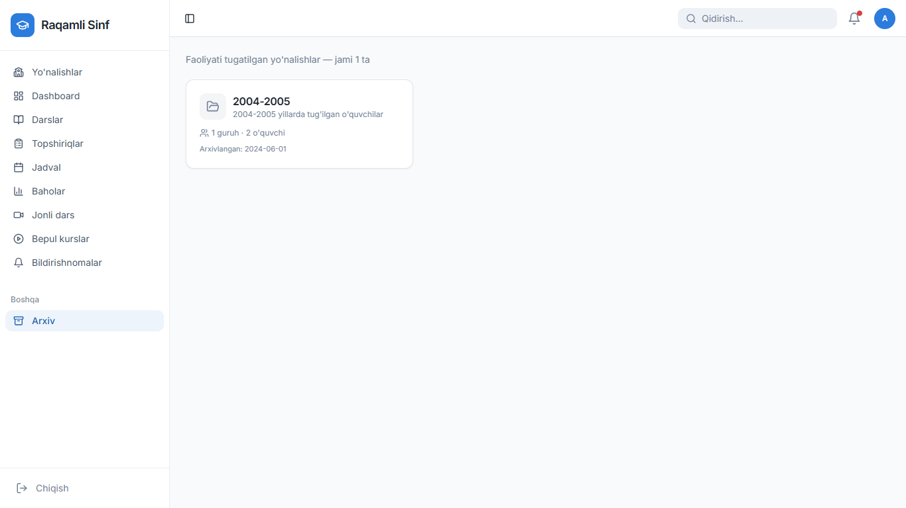
4.13 rasm. Tugallagan o’quvchilar
Loyihani namoyish qilish jarayonida tizimning ishlash tezligi ham ko‘rsatilib, sahifalarning tez yuklanishi, fayllarni tezkor yuklash va natijalarni darhol ko‘rsatish imkoniyatlari ta’kidlanadi. Bu demo ishtirokchilariga platformaning samarali ishlashini vizual ravishda tasdiqlashga yordam beradi.
Shuningdek, demo davomida platformaning ma’lumotlar bazasi va server bilan ishlashi ham qisqacha tushuntiriladi. O‘quvchi yoki o‘qituvchi har bir amaliyot bajarilganda, ma’lumotlar bazasida qayd etilishi va natijalar tizimning turli modullariga real vaqtda uzatilishi ko‘rsatiladi. Bu tizimning texnik samaradorligini namoyish etadi.
Demo yakunida loyiha ishtirokchilari tizimning barcha imkoniyatlarini sinab ko‘radi va o‘z fikr-mulohazalarini bildiradi. Ushbu jarayon platformaning kamchiliklarini aniqlash, foydalanuvchi tajribasini yaxshilash va tizimni yanada takomillashtirish uchun muhim hisoblanadi. Shu bilan birga, demo himoya jarayonida diplom ishi natijalarini vizual ravishda ko‘rsatish uchun tayyor material sifatida xizmat qiladi.
Xulosa qilib aytganda, loyiha demo jarayoni platformaning barcha funksional va texnik imkoniyatlarini amalda ko‘rsatadi. Bu jarayon foydalanuvchilarga tizimdan qanday foydalanish mumkinligini tushuntiradi, o‘qituvchilar va o‘quvchilar faoliyatini namoyish qiladi, shuningdek, platformaning barqarorligi va samaradorligini isbotlaydi. Demo orqali loyiha himoyasida aniq va vizual tarzda loyiha natijalarini taqdim etish mumkin bo‘ladi.

XULOSA
Ushbu diplom ishida “Tuman maktablarida masofaviy ta’lim platformalarini informatika darslarida tashkil etishni o‘rganish” mavzusi atroflicha tahlil qilindi. Ishning maqsadi — tuman maktablarida informatika fanini samarali o‘qitish uchun masofaviy ta’lim platformasini loyihalash, ishlab chiqish va joriy etishning metodologik va texnik asoslarini aniqlashdir. Ish davomida masofaviy ta’lim tushunchasi, uning rivojlanish tarixi, zamonaviy platformalar tahlili, tuman maktablarida mavjud holat, metodik asoslar, texnologik tanlov, tizim arxitekturasi, ma’lumotlar bazasi dizayni, modullar va interfeys dizayni kabi masalalar batafsil yoritildi.
Kirish va nazariy qismda masofaviy ta’lim tushunchasi va rivojlanish tarixi o‘rganildi. Masofaviy ta’lim — bu o‘quvchilarning darslarni masofadan, onlayn yoki virtual muhitda o‘rganishini ta’minlovchi ta’lim shakli sifatida aniqlandi. Tarixiy jihatdan masofaviy ta’lim birinchi bosqichda pochta va radio orqali rivojlangan bo‘lsa, keyinchalik televideniye va internet texnologiyalari orqali yanada samarali shaklga kirdi. Bugungi kunda internet va mobil qurilmalar rivojlanishi bilan masofaviy ta’lim tizimlari keng joriy etilgan va interaktiv platformalarga aylangan.
Nazariy tahlil davomida zamonaviy masofaviy ta’lim platformalari, xususan, Moodle va Google Classroom kabi tizimlar o‘rganildi. Ularning funksionalligi, foydalanuvchi interfeysi va baholash tizimi tahlil qilindi. Bu platformalar asosida tuman maktablarida informatika darslarini masofaviy tashkil etish uchun metodologik asoslar ishlab chiqildi.
Informatika fanida masofaviy ta’limning o‘rni alohida ta’kidlandi. Informatika darslari amaliy ko‘nikmalarni rivojlantirishga qaratilganligi sababli, masofaviy ta’lim platformasi yordamida o‘quvchilar algoritmik fikrlash, dasturlash, kompyuter xavfsizligi va boshqa ko‘nikmalarni mustaqil ravishda o‘rganishi mumkin. Shuningdek, kunlik baholash tizimi va testlar orqali o‘quvchilarning bilim darajasi uzluksiz kuzatib boriladi.
Amaliy qismda tuman maktablarida mavjud holat tahlil qilindi. Tahlil natijasida mavjud muammolar — o‘quvchilar va o‘qituvchilar orasida texnologik savodxonlik farqi, Internet bilan bog‘liq cheklovlar, mavjud dars materiallarining yetarli emasligi aniqlanib, platforma joriy etish modeli ishlab chiqildi. Ushbu model foydalanuvchilar roli, kurslar, darslar, topshiriqlar, testlar va baholash tizimi modulini o‘z ichiga oladi.
Platforma uchun metodik qismda informatika darslarini masofaviy tashkil etish metodikasi batafsil yoritildi. Darslar modullar shaklida tuziladi, topshiriqlar va testlar orqali o‘quvchilarning bilimini mustahkamlash nazarda tutiladi. Baholash tizimi kunlik reyting asosida ishlashini ko‘rsatadi, bu esa o‘quvchilarni muntazam ishlashga rag‘batlantiradi. Shu bilan birga, platforma foydalanuvchilar uchun qulay interfeys bilan ta’minlangan.
Texnologik qismda platforma ishlab chiqishda qo‘llanilgan texnologiyalar tanlandi. Frontend uchun zamonaviy veb-texnologiyalar, backend uchun server va ma’lumotlar bazasi tizimi ishlatildi. Tizim arxitekturasi modulga asoslangan bo‘lib, ma’lumotlar bazasi dizayni foydalanuvchilar, kurslar, darslar, topshiriqlar va baholash ma’lumotlarini to‘g‘ri saqlashga xizmat qiladi. Har bir modul o‘z vazifasini mustaqil bajaradi, shu bilan birga tizimning boshqa qismlari bilan integratsiyalashadi.
Platformaning asosiy modullari — autentifikatsiya, kurs moduli, topshiriq va test moduli, baholash va reyting tizimi, bildirishnomalar va foydalanuvchi interfeysi moduli hisoblanadi. Bu modullar birgalikda platformaning barqaror ishlashini ta’minlaydi. UI/UX dizayni foydalanuvchilar uchun qulay interfeys yaratishga qaratilgan bo‘lib, sahifalarning intuitivligi va mobil moslashuvchanlik e’tiborga olindi.
Platformaning test jarayoni ham batafsil o‘rganildi. Funksional testlar, integratsion testlar, UI/UX testlari, xavfsizlik va ishlash tezligi testlari amalga oshirildi. Shuningdek, real foydalanuvchilar ishtirokida amaliy sinovlar o‘tkazilib, tizimning barqarorligi va qulayligi tasdiqlandi. Test natijalari platformaning samarali ishlashini ko‘rsatdi.
Loyihani demo jarayoni foydalanuvchilar va himoya a’zolariga platformaning barcha funksiyalarini vizual tarzda ko‘rsatishga mo‘ljallangan. Demo davomida kurs yaratish, darslarni o‘rganish, topshiriqlarni bajarish, testlarni o'tkazish, baholash va reyting tizimi ishlashi amalda ko‘rsatildi. Shu bilan birga, foydalanuvchi interfeysi va xavfsizlik choralari namoyish qilindi. Demo jarayoni loyihaning to‘liq ishlashini isbotlash va himoyada samarali taqdimot berish imkonini yaratadi.
Natijada, ushbu diplom ishi tuman maktablarida informatika fanini masofaviy ta’lim shaklida samarali o‘qitish uchun platforma yaratish va joriy etishning ilmiy-metodik va texnik asoslarini ishlab chiqdi. Platforma o‘quvchilarning bilimini muntazam baholash, darslarni interaktiv o‘rganish, topshiriqlar va testlar orqali amaliy ko‘nikmalarni mustahkamlash, shuningdek, o‘qituvchilarga kurslarni boshqarish imkonini beradi.
Shu bilan birga, loyiha maktab rahbariyati va o‘qituvchilar uchun platformaning amaliy qiymatini ko‘rsatadi, masofaviy ta’lim jarayonini nazorat qilish va optimallashtirish imkoniyatini beradi. Ish natijalari zamonaviy masofaviy ta’lim platformalarini ishlab chiqish va joriy etishda foydali bo‘lib, tuman maktablarida informatika darslarining sifatini oshirishga xizmat qiladi.

FOYDALANILGAN ADABIYOTLAR
- Axmedov, S. (2020). Masofaviy ta’limning pedagogik asoslari. Toshkent: O‘zbekiston Respublikasi Ta’lim vazirligi.
- Karimova, N. (2019). Zamonaviy elektron ta’lim platformalari va ularning afzalliklari. Toshkent: Fan va texnika nashriyoti.
- O‘zbekiston Respublikasi Ta’lim vazirligi. (2022). Maktablarda masofaviy ta’limni joriy etish bo‘yicha yo‘riqnoma. Toshkent: Ta’lim vazirligi nashriyoti.
- Ismoilov, R. (2018). Onlayn kurslar va elektron darsliklar: ta’lim jarayonida qo‘llanilishi. Samarqand: Fan va innovatsiyalar nashriyoti.
- Rasulov, M. (2020). Elektron ta’lim tizimlari va ularning pedagogik qiymati. Toshkent: Oliy ta’lim nashriyoti.
- Abdurahmonov, F. (2021). Onlayn ta’lim platformalarini yaratish va joriy etish bo‘yicha qo‘llanma. Toshkent: IT va pedagogika nashriyoti.
- Zokirova, L. (2018). Maktablarda masofaviy ta’limning samaradorligini baholash. Buxoro: Ta’lim innovatsiyalari nashriyoti.
- Saidov, D. (2020). Elektron ta’lim va raqamli texnologiyalarni o‘quv jarayonida qo‘llash. Toshkent: Universitet nashriyoti.
- O‘zbekiston Respublikasi Ta’lim vazirligi. (2021). Maktablar uchun informatika fanini masofaviy o‘qitish bo‘yicha metodik ko‘rsatmalar. Toshkent: Ta’lim vazirligi.
- Alimov, T. (2019). Onlayn baholash tizimlari va reyting mexanizmi. Toshkent: Pedagogika nashriyoti.
- Mamatkabilov A.X. va Qulsoatov O’.Q Tuman maktablarida informatika ta’limini raqamlashtirishda masofaviy ta’lim platformalaridan foydalanish texnologiyalarini tadqiq etish. “Raqamli iqtisodiyot” ilmiy-elektron jurnal, №14, 2026-yil.
https://infocom.uz/magazine-article-detail/1564

ILOVALAR
Ilova A: GitHub (kod) — https://github.com/oktamboy0411/it-online
Ilova B: Vercel (demo) — https://it-online.vercel.app/
